毕业设计说明书

**毕业设计题目：****基于springBoot的毕业生信息管理系统**

**学院（部） 智能制造学部**

**专 业 软件工程**

**学 号 3116003708**

**学生姓名 张文宇**

**指导教师 李继容 讲师**

**完成日期 2020年5月16日**

**五邑大学教务处制**

五 邑 大 学

摘要

时代在发展，科技在进步，人们对于互联网的依赖可谓是越来越强了，几乎所有的事都可以在网络上完成，所谓是，足不出户就能完成你想要的完成的事。

高校毕业生作为祖国的未来、栋梁，是一个人从学校跨越到社会的特殊时期，而作为毕业生，这个时候也是迷茫的，如何找工作，找什么样的工作都是自己要亲自面临的难题。所以，开发一个毕业生信息管理平台就很有作用了。该平台集学生、学校、企业三者于一体的系统，为学生提供岗位的展示、企业宣讲会的展示，为学生就业提供了一个很好的平台，也为企业寻找人才、招聘人才提供了很好的途径，更为高校的就业率、统计毕业生的就业信息带来了很大的方便。该毕业生信息管理平台使用了java语言、采用了SpringBoot的框架进行开发的，采用了Tomcat作为服务器，主要有学生查询招聘信息、企业宣讲会、投递简历，企业发布招聘信息，教师发布公告、审核学生信息及就业信息以及管理员审核企业招聘信息、宣讲会等功能，该平台页面简洁，前台页面采用了jsp的技术、ajax的异步请求技术、以及bootstrap框架搭建的页面；后台使用了较为流行的easyui集成框架为页面进行布局，使得管理员更加容易的使用该系统。数据库系统使用的是当前流行的数据库——Mysql数据库。

**关键词：**毕业生，信息管理系统，SpringBoot框架

Abstract

Times are developing, science and technology are advancing, People are more and more dependent on the Internet. Almost everything can be done on the Internet, The idea is that you can accomplish what you want without leaving the house.

College graduates as the future of the motherland, pillars, is a person from the school across the social special period, As a graduate, this time is also confused, how to find a job, find what kind of job are their own to face the problem. Therefore, the development of a graduate information management platform is very useful. The platform is a system integrating students, schools and enterprises, It provides a good platform for students to find jobs and a good way for enterprises to find and recruit talents. More the employment rate of colleges and universities, statistics of the employment information of graduates brought great convenience. The graduate information management platform is developed using the Java language and the framework of SpringBoot. This graduate information management platform USES Java language, adopts the framework of SpringBoot for development, and USES Tomcat as the server. Mainly has the student inquiry recruitment information, the enterprise propaganda meeting, delivers the resume, the enterprise publishes the recruitment information, the teacher publishes the announcement, examines the student information and the employment information as well as the administrator examines the enterprise recruitment information, the propaganda meeting and so on the function. The platform page is simple, the front page USES JSP technology, ajax asynchronous request technology, and the page built by bootstrap framework. The background management USES the popular easyui integration framework for page layout, making it easier for administrators to use the system. The database system USES the current popular database - Mysql database.

**Key words:** Graduates, Information management system, SpringBoot framework

**目录**

摘要 I

Abstract II

第1章 绪论 1

1.1课题背景 1

1.2国内外研究现状 1

1.2.1国内发展现状 1

1.2.2国外发展现状 2

1.3论文的主要工作 3

1.4论文的组织结构 3

1.5本章小结 4

第2章 相关技术及理论知识 5

2.1框架技术 5

2.2软件开发关键技术 5

2.2.1前端技术 5

2.2.2后台技术 6

2.3编译工具 7

2.4本章小结 7

第3章 系统需求分析 8

3.1可行性分析 8

3.1.1技术可行性 8

3.1.2经济可行性 8

3.1.3操作可行性 8

3.2功能需求分析 9

3.3系统性能需求分析 12

3.4本章小结 12

第4章 数据库设计 13

4.1概述 13

4.2数据库的概念设计 13

4.3数据库的逻辑设计 16

4.3.1数据库表字段 16

4.3.2数据库表结构 17

4.4本章小结 25

第5章 系统的设计与实现 26

5.1系统的开发环境 26

5.2数据库连接技术 26

5.3功能模块的实现 26

5.3.1公用模块 26

5.3.2学生模块 38

5.3.3教师模块 43

5.3.4企业模块 45

5.3.5管理员模块 50

5.4本章小结 55

第6章 系统测试 56

6.1测试的目的与方法 56

6.2测试过程 56

6.2.1公用模块测试 56

6.2.2学生模块 59

6.2.3辅导员模块 61

6.2.4企业模块 62

6.2.5管理员模块 63

6.3本章小结 64

总结 65

参考文献 66

致谢 67

1. 绪论
2. 课题背景

信息技术的快速发展为高校毕业生就业管理带来了根本性的变革,通过构建基于互联网的毕业生信息管理系统能够有效连接社会资源与高校信息平台,将应届毕业生的求职信息与用人单位的招聘信息及时高效地呈现在网络终端,便于企业、毕业生、高校准确快速获取相关信息,降低就业成本,提高就业率[1]。

本课题是为解决毕业生求职问题、用人单位招聘问题和学校对毕业生信息的管理问题，我校每年都要对毕业生的个人信息问题以及毕业生的就业问题都花费了大量的人力物力，以及企业需要招聘我校的人才，从以往的现场进行招聘逐渐向网上招聘进行，信息技术化使得所有的问题都变得容易起来了。随着高校招生规模的日益扩大,高校毕业生人数逐年增多,给各级就业管理部门和高校带来了诸多的就业管理问题.本文设计开发了一个高效、安全、可靠的就业信息管理系统,实现了学校就业工作的网络化管理.对于学校加强毕业生信息管理,提高工作效率,扩大招聘信息的传播范围将发挥重要的作用[2]。

本次课题的开发，只需要学生、企业、教师登录此系统进行操作，学生通过该系统填写个人信息以及投递简历操作完成求职，企业通过申请宣讲会和申请发布招聘信息在我校招聘信息进行招聘人才，教师进行对毕业生的信息进行管理，从而使学校管理效率得到提高。

基于springBoot的毕业生信息管理系统实现了毕业生、用人单位和高校就业管理之间互通互联,达到了求职信息、招聘信息、就业信息的高效共享,有效节约了毕业生、用人单位和高校毕业生管理部门的人力、物力和财力,提高了毕业生的就业效率、用人单位的招聘效率和高校毕业生就业管理效率,实现了毕业生就业管理的信息化[3]。运用了springBoot的技术框架使数据更加安全而且随着科技的发展，学校也需要适应新时代的发展，学校就是为了培养学生，使其能找到一份好的工作而存在的，故该系统对高校、对学生、对企业三者是共赢的。

1. **国内外**研究现状
   1. 国内发展现状

毕业生信息管理是现在所有高校日常工作中的重要组成部分，高校招生规模的不断扩大，各种类型企业的用人制度不断更新，各种自动化无人管理操作的岗位不断增加，高校毕业生每年毕业人数的不断增加，而对毕业生的管理人员则相对减少。而如今的高校的就业信息的网页页面繁杂，操作起来比较复杂，而且在系统管理方面都交由学校就业办的管理团队，故该系统的局限性就出现了。因此，在计算机飞速发展的今天，计算机具有运算速度快、正确、能按照设计逻辑处理问题等特性，对毕业生信息管理带来了很大的方便。我国每年毕业的大学生规模是相当大的,尤其是1999年开始,我国实施了大学教育逐渐向普及化方向发展,每年录取的新大学生数量庞大,而且逐年呈现增长的趋势[4]。当前,各大专中院校就有近千万的毕业生需要就业,这对我国的就业管理部门带来非常棘手的挑战,各高校必须采取有效的手段给予大学毕业生做好正确的就业价值观和及时提供良好的就业信息的指导[4]。

随着新技术、新框架的不断出现，使得系统的性能随之提升，从以往的纸质操作到普通计算机的操作再到云计算的操作，使得人们告别了网站卡死、网站崩溃的现象，也对数据进行了更好的保护，不会发生遗漏问题，也不会出现信息不完整的现象。使用springBoot技术框架来开发该系统，为学生在求职路上带来了便捷，给企业招聘到良好的人才提供了渠道，让老师管理毕业生变得更加方便。

* 1. 国外发展现状

经济全球化的加深正在产生低就业增长模式, 导致青年失业率攀升, 就业质量下降, 发达国家和发展中国家都深受就业问题的困扰，如何使大学生充分就业是各国政府面临的难题[5]。

美国大学毕业生实行自由就业制度,政府部门不对毕业生实行计划分配,大学毕业生的就业是在市场调节下通过供需双方的相互选择来实现的[6]。

在创业教育方面, 美国明确提出要把高校办成“创业者的熔炉”，高校创业教育发展至今有些学校甚至以专注创业领域的研究和教学作为学校的策略重心及竞争优势,著名的哈佛商学院甚至将必修的“一般管理学”改为“创业精神管理学”，加州大学洛杉机分校的创业课程更是高达24门，其他如芝加哥大学、麻省理工学院、斯坦福大学等著名大学, 目前都倾力专注于此领域，以求在新经济领域的趋势里站稳脚跟[7]。

1. 论文的主要工作

本次毕业设计主要研究的内容是如何开发并且完善的毕业生信息管理系统，它是一个信息管理系统，本系统主要分为四个模块：

学生模块：主要有填写查看及修改生源信息、修改密码、查询已关注的宣讲会、查询已投递的在线招聘岗位、填写就业信息、上传个人简历及下载、投递简历、关注宣讲会、评论宣讲会及在线招聘功能；

辅导员模块：主要有查看及修改个人信息、、修改密码、发布宣讲会、发布在线招聘岗位、对已发布的宣讲会进行修改及删除操作、对已发布的在线招聘岗位进行修改及删除操作、审核本学院的生源信息、审核本学院的就业信息功能

企业模块：主要有注册企业账号、查看及修改个人信息、修改密码、申请宣讲会、申请发布在线招聘岗位、删除宣讲会、删除在线招聘、下载学生投递岗位的简历功能。

管理员模块：查看所有用户的账号信息、审核企业信息、审核企业申请的宣讲会及在线招聘、查看学生的生源信息、查看学生的就业信息、删除评论、添加公告等功能

本系统的首页，包括搜索及查看宣讲会详情、搜索及查看在线招聘岗位详情、查看公告及下载附件功能是公用的，即每个用户都可以使用且不需要登录。

1. **论文的组织结构**

第1章绪论，介绍本次毕业设计的课题背景，介绍了本次课题的国内与国外发展现状、目的、意义及工作安排。

第2章相关技术和理论知识，对本次系统设计所用的技术及理论知识进行详细的介绍。

第3章系统需求的分析，主要对本系统进行了一些可行性的分析，比如技术、操作可行性等，也分析了系统的性能以及功能的需求分析。

第4章数据库设计，介绍本体课题的数据库设计的情况，包括数据库设计的概述、数据库的概念设计、数据库的逻辑设计；逻辑设计包括表的字段介绍以及表的结构介绍。

第5章系统的设计与实现，主要讨论课题的设计以及如何实现并附上核心代码。

第6章系统测试，介绍了系统测试使用的方法以及对一些较重要的功能进行详细的测试并将结果记录下来。

1. **本章小结**

本章主要介绍了课题的背景、课题的来源、当前的发展状况，还有系统开发的工作安排和系统设计说明书的组织架构。

1. 相关技术及理论知识
2. 框架技术

随着技术的不断更新换代、各种各样的新技术的出现，都标记着当代社会是一个科技盛行的社会，而客户端-服务端是当前比较流行一种结构，客户端的技术多种多样，服务端的技术也是各式各样，当前大家比较熟悉的结构有B/S(Browser/Server)结构和C/S(Client/Server)结构，而现在C/S结构的客户端也是依赖浏览器来实现的，也就是B/S的客户端，所以我选择以B/S架构来进行开发设计。采用B/S架构开发可以让移动端和PC端都能使用，这也是现在B/S架构的优点之一，而且也不会因为一点点的样式变动就要促使用户升级客户端，而B/S完全依赖于浏览器的服务升级后，用户不在需要升级任何应用，只有有一个浏览器，就可正常使用该服务，这也是B/S架构的优点之一。所以，这就是我选用B/S结构进行开发。

springBoot框架是现在最流行的开发技术之一了，它轻便、强大、易上手，功能与SSM框架基本一样，但它的配置文件却比SSM框架少了许多，这减少了我们在开发时因为配置文件过多而导致不必要的错误产生。springBoot的详细介绍将在下面讲到。

1. 软件开发关键技术
2. 前端技术

1、JavaScript 技术

JavaScript是一种较流行的、容易上手的、具有函数优先的轻量级，解释型或即时编译型的编程语言，是现在浏览器使用最多的技术之一。

2、jQuery Easyui技术

jQuery EasyUI是基于jQuery框架的用户界面插件集合,该框架的主要功能模块有:基础(Base)模块、布局(Layout)模块、菜单与按钮(Menu and Button)模块、表单 (Form) 模块、窗体(Window)模块、数据网格(Datagrid)、树形(Tree)模块以及扩展(Extension) 模块[8]。

* 1. Bootstrap技术

Bootstrap是一种流行的前端网页开发框架，让Web项目开发更迅速、是最受欢迎的HTML、CSS和JS框架，用于开发响应式布局，编译后的文件可以快速应用于任何web项目[9]。

4、Ajax技术

AJAX(异步JavaScript和XML)技术是一种应用Web应用程序的开发技术,开发模块是独立的,每个页面都是一个AJAX流程,可以实现在不更新所有页面的情况下单独更新某一个页面,这使得开发页面能更快地响应用户需求,并避免其他页面出现异常的情况[10]。

1. 后台技术

1、SpringBoot技术

SpringBoot是一个快速开发框架，能够迅速地将一些常用的第三方依赖整合起来，SpringBoot简化了XML配置，采用注解的形式，内置了HTTP服务器（Jetty和Tomcat），最终以Java应用程序进行执行[11]。springBoot集合了spring、springMVC、mybatis于一体，spring可以很好的解决事务性的问题，也可以进行依赖注入，将我们所需要用到的类注入到容器中，交给容器进行管理，随拿随用；springMVC可以给我们提供MVC设计模式，即模型（model）、视图（view）、控制器（controller），model主要用于分离逻辑层与服务层之间的交互，view层主要用于将model得到的数据进行显示，controller主要用于与前端的交互，用户需要传递什么、需要得到什么数据都要通过controller进行。

1. Maven技术

Maven是一个优秀的软件工程管理工具, 基于项目对象模型 (POM, Project Object Model) 的理念[12]。它是Apache组织中特别成功的重要开源项目，它最突出的特点是，作为一款优秀的项目构建和管理工具，它把原本需要开发人员操作的繁杂的工作转变成了简单的命令，通过它，可以实现构建工作自动化，完成项目的清理、编译、打包、发送报告和部署等工作，简化构建过程，还可以避免造成构建重复[13]。

1. Java编程语言

Java是一门面向对象编程语言，不仅吸收了C++语言的各种优点，还摒弃了C++里难以理解的多继承、指针等概念，因此Java语言具有功能强大和简单易用两个特征,Java语言作为静态面向对象编程语言的代表，极好地实现了面向对象理论，允许程序员以优雅的思维方式进行复杂的编程[14]

1. Mybatis框架

Mybatis是当前最流行的可以直接操作数据库的一个开源的持久层框架之一，它减少了java代码，以xml注解的方式使用实体类进行封装结果集几乎免除了所有的jdbc代码，较少开发人员的工作。他的逆向工程更是减少了xml代码的书写，自动的生成xml。通过Mybatis-generator逆向工程，快速搭建完整的MVC框架，以达到自动生成简单Service与Controller层文件，进一步减少开发时间，提高开发效率[15]。

1. 编译工具

IntelliJ IDEA是一款java的开发工具，由于他集成的环境多而强且易上手，被业界公认的最好的编译工具，可以安装各种兼容的插件例如Maven、Git等。

1. **本章小结**

本章主要介绍了本次系统的前端所使用的的技术、后端使用的技术及语言、所使用的的编译工具。

1. 系统需求分析
2. 可行性分析
3. 技术可行性

本毕业设计使用的是主流的B/S架构开发的，所以不会因为版本的升级而对项目的维护造成影响，主流的浏览器基本不会影响到项目的正常运行。而且使用的语言是面向对象编程的JAVA语言，语法简单、功能强大、简单使用，还没有像C++语言那样有指针和多继承等概念，使开发人员易于上手。除了Java语言外，还用到了JavaEE的体系，使得开发人员可以轻松的创建一个web项目，特别是现在比较流行的前后端分离技术，前端和后端的交互可以通过http的请求方式进行交互，即使他们不在同一台服务器中，也可以正常的交互，且不会因为一台服务器崩掉而导致其他的服务不可用。作为一个轻量级的服务器Tomcat，他不仅开源并且功能也不输给其他服务器，他普遍被使用于中小型系统和并发量访问不大的场合，且很适合初级开发者进行使用，简单、配置少、易于上手且性能强大。同时还是用了强大的关系型数据库系统——MySQL，其速度非常快还支持事务型操作并且开源，在本项目中查询的速率高了不少，而且还支持多线程，可以充分的利用资源，支撑起本项目绝对不在话下。

1. 经济可行性

在这个信息技术发展快速的时代，人人皆离不开互联网，现在智能手机的快速更新换代、各种网站、APP不断被开发出来，人们想要获取到的信息将变得越来越容易了，但是也出现了很多需要通过充值才能获得更有用的信息的现象，尤其是大学生找工作，还没赚钱就已经在花钱了，所以本系统可以让大学生获得最新的招聘信息及宣讲会，得到自己想要的信息。并且本项目使用的框架都是开源的、免费的，大大地降低了本系统的开发成本，使得该项目变得更加经济、更加高效。

1. 操作可行性

本项目使用的流行的B/S架构开发的，用户可直接通过浏览器进行访问或登录操作，不需要下载任何的插件或软件，并且项目的页面并没有太多的复杂操作，只要会使用电脑的都可以轻松的使用本系统，毕业生信息管理平台界面简洁明了，页面设计也无任何复杂或看不懂的地方，所以本系统的操作是可行的。

1. **功能需求分析**

本系统的模块较多，有学生模块、辅导员模块、企业模块和管理员模块，各个模块的功能如图3.1-3.5所示。

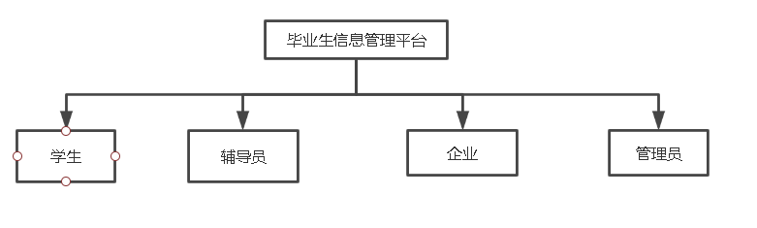

图3.1 整体模块

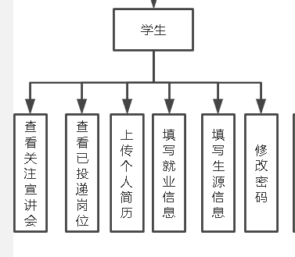

图3.2 学生模块

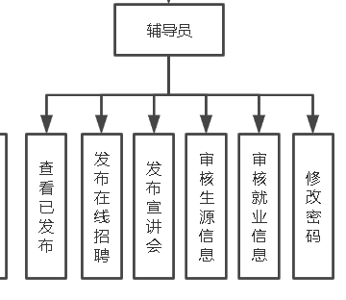

图3.3 辅导员模块

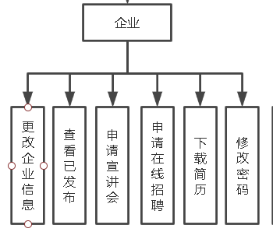

图3.4 企业模块

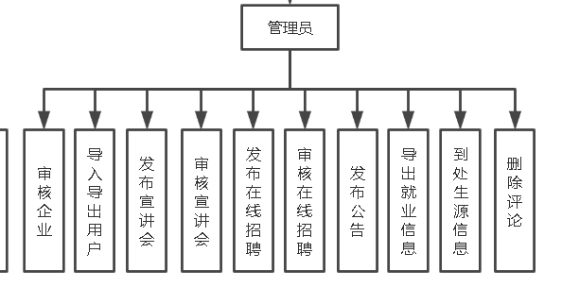

图3.5 管理员模块

本系统还提供了公共模块，用户可在不登录的情况下，可任意浏览首页、在线招聘信息列表及详情页、宣讲会列表及详情页、公告列表及详情页，以及可以看到评论，在线招聘和宣讲会以及公告都将会显示最新的记录在首页，要想查询某条记录只能到特定的页面进行查询。本系统只针对企业有注册功能，学生用户、辅导员用户由后天管理员进行导入，用户登录后方可进行对自己本模块的功能进行操作，已经使用评论功能，学生登录后可以进行关注宣讲会和对在线招聘岗位进行投递简历。

本系统的四个模块大致功能如下：

1、学生模块：学生登录后可进行填写生源信息（即个人详细信息），上传个人简历、查询已关注的宣讲会、查询已投递的在线招聘岗位、填写就业信息和修改密码等功能。

2、辅导员模块：辅导员登录后可进行填写个人信息、发布宣讲会、发布在线招聘、操作已发布的宣讲会或在线招聘、审核生源信息、审核就业信息和修改密码等功能。

3、企业模块：企业注册通过后进行登录，可进行修改自己的部分企业信息（包括营业执照和企业logo），申请宣讲会、申请在线招聘岗位、查看已申请的宣讲会和在线招聘，可删除已发布的宣讲会或在线招聘、打包下载学生投递的简历和修改密码等。

4、管理员模块：审核企业信息注册、审核用户状态、导入用户、审核和发布宣讲会、审核和发布在线招聘、查看和导出生源信息、查看和导出就业信息，发布和修改公告、删除不良评论，后台首页可查看各个学院的就业状态人数和全校的就业状态等。

1. 系统性能需求分析

一个系统的好坏不是看它的功能有多高大上，而是要取决于它的性能，如果一个系统的性能很差，比如响应时间慢、总是不稳定等，即使它实现了很复杂的功能，那也不是一个合格的系统。

* + 1. 系统稳定性分析：一个系统的稳定性体现在于用户每次发送请求，服务器都能准确的返回用户需要的信息，本系统采用了springBoot的三层架构的设计方式，各接口间的调用互不影响，为系统的稳定性打下了良好的基础。
    2. 系统的响应时间分析：用户请求的响应时间越短，对用户的体验效果越好，本系统使用ajax异步请求方式做到局部更新界面信息，减少服务器的压力，加快了响应的时间。
    3. 数据存取性能的分析：在用户少的情况下，系统的数据存储是没有问题的，但是在多用户的情况下，考虑到高并发的问题，可能数据的存取性能就不那么乐观，在这种情况下，服务器的压力就会变大了。

1. 本章小结

本章主要讲解了对本毕业设计的一些可行性的分析，比如技术、经济等可行性，以及对功能、性能方面的需求进行分析。

1. 数据库设计
2. 概述

本项目采用了MySQL关系型数据库系统，版本号是8.0.13。关系型数据库系统是指支持关系模型的数据库，关系数据结构、关系操作集合和关系完整性约束组成了关系模型[13]。

1. 数据库的概念设计

1、一个用户（企业、辅导员、管理员）可以发布/申请多个宣讲会，一个宣讲会有多条评论，所以用户与宣讲会有一对多的关系，宣讲会与评论也存在着一对多的关系，如图4.1所示。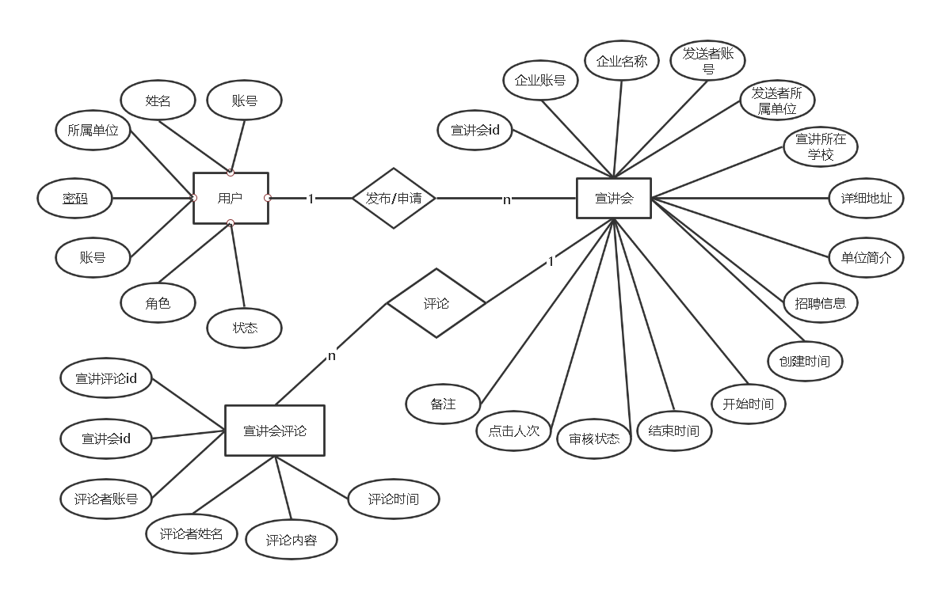

图4.1 用户与宣讲会、宣讲会与评论对应关系图

2、一个用户（企业、辅导员、管理员）可以发布/申请多个在线招聘，一个在线有多条评论，所以用户与在线招聘有一对多的关系，在线招聘与评论也存在着一对多的关系，如图4.2所示。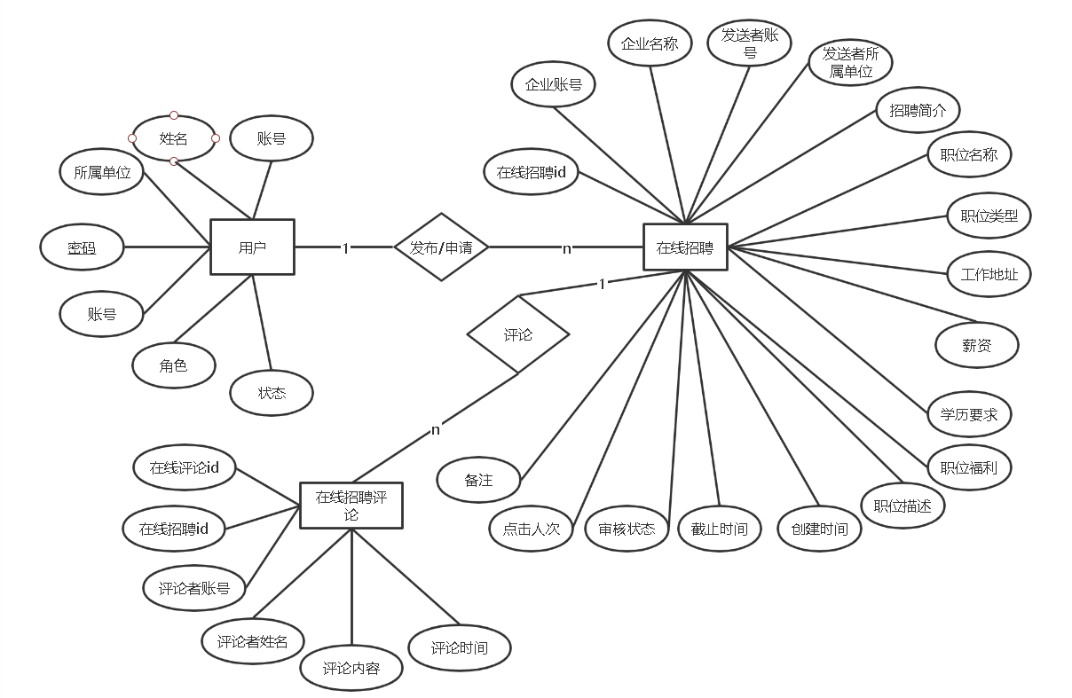

图4.2 用户与在线招聘、在线招聘与评论对应关系图

3、一个用户（管理员）可以发布多条公告，用户与公告存在着一对多的对应关系，如图4.3所示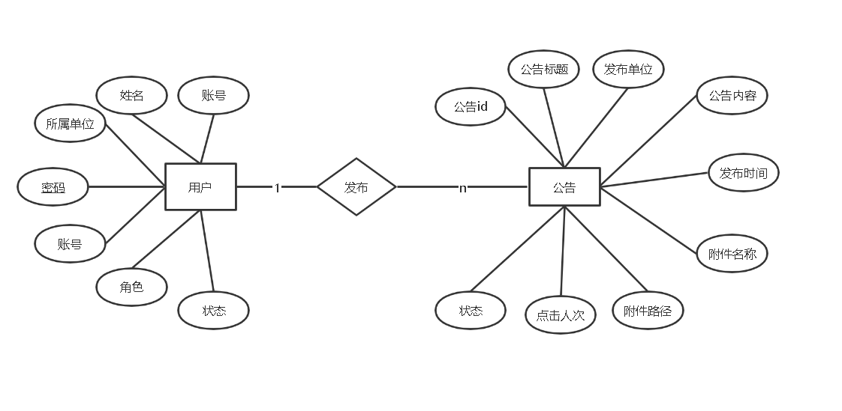

图4.3 用户与公告的对应关系图

4、一个用户（学生）只能填写一份自己的生源信息，所以用户与生源信息存在着一对一的关系，如图4.4所示。

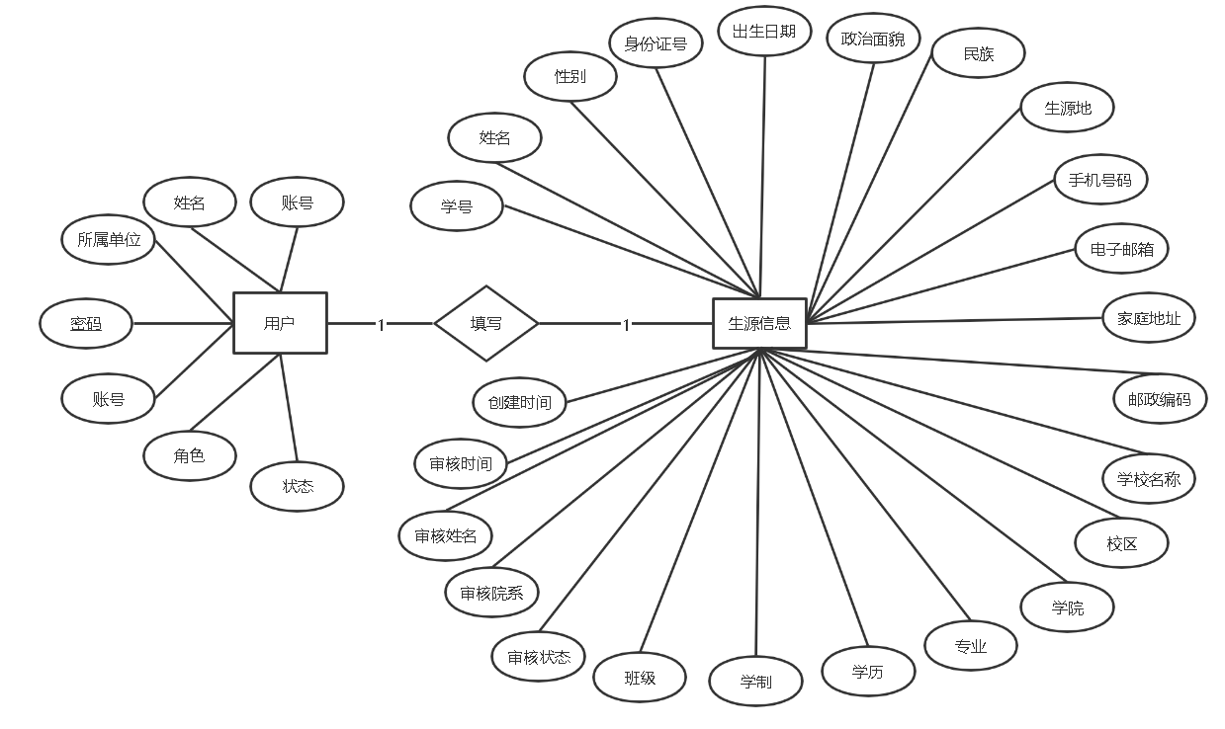

图4.4 用户与生源信息的对应关系图

5、一个用户（学生）值只能填写一份就业信息，所以用户与就业信息存在着一对一的关系，如图4.5所示。

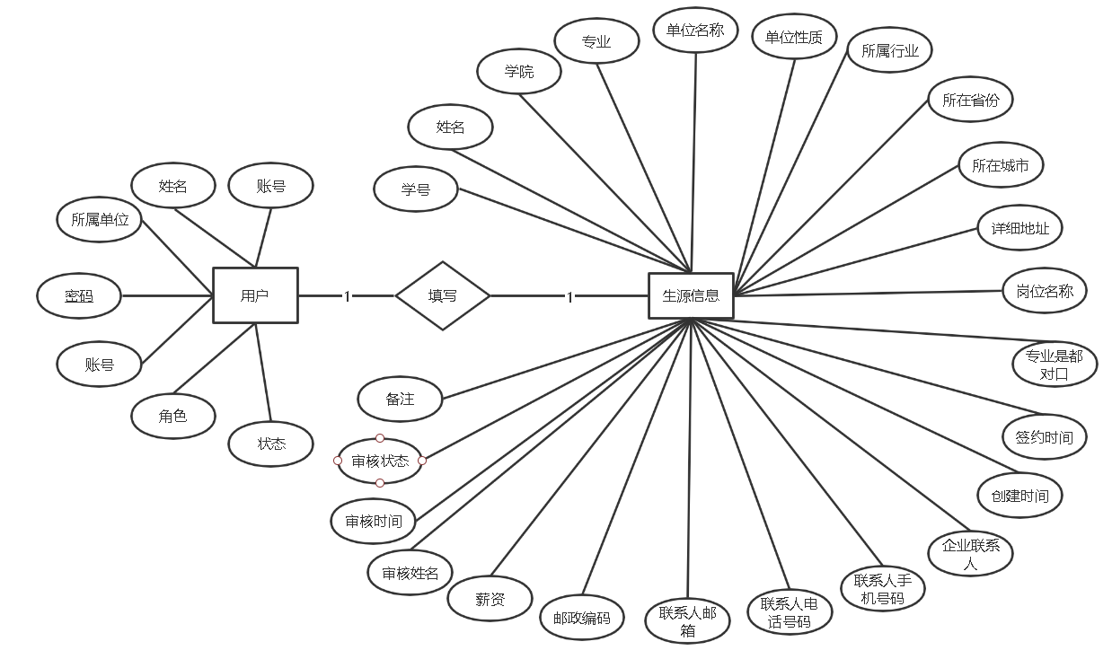

图4.5 用户与就业信息的关系对应图

* 1. 数据库的逻辑设计

1. 数据库表字段
2. 用户信息表：用于保存用户的登录信息，包括所属单位/学院、用户真实姓名、用户账号、密码、角色、状态、备注，主键为用户账号。
3. 学生信息表：用户保存学生信息，包括学号（即用户账号）、姓名、性别、身份证号、出生日期、政治面貌、民族、生源地、手机号码、电子邮箱、家庭地址、邮政编码、学校名称、校区、学院、专业、学历、学制、班级、审核状态、审核院系、审核员姓名、创建时间、审核时间、备注，主键为学号。
4. 辅导员信息表：用于保存辅导员信息，包括职工号（即用户账号）、姓名、所属学院、手机号码、座机号码、备注，主键为学工号。
5. 企业信息表：企业邮箱（即用户账号）、企业名称、用户姓名、手机号码、企业所属省份、城市、详细地址、座机号码、招聘邮箱、单位性质、所属行业、单位规模、注册资金、企业logo路径、营业执照路径、单位简介、状态、创建时间、更新时间、备注，主键为企业邮箱。
6. 宣讲会表：用于保存宣讲会的信息：包括宣讲会id，企业账号、企业名称、发送者账号、发送者所属单位、宣讲所在学校、详细地址、单位简介、招聘信息、创建时间、开始时间、结束时间、审核状态、点击人次、备注，主键为宣讲会id。
7. 宣讲会评论表：用于保存用户在宣讲信息的评论记录：包括宣讲评论id、宣讲会id，评论者账号、评论者姓名、评论内容、评论时间，主键为宣讲评论id。
8. 在线招聘表：用于保存在线招聘的信息，包括在线招聘id、企业账号、企业名称、发布者账号、发布者所属单位、招聘简介、职位名称、职位类型、工作地址、薪资、学历要求、职位福利、职位描述及要求、创建时间、截止时间、点击人次、审核状态、审核备注、备注，主键为在线招聘id。
9. 在线招聘评论表：用于保存用户在在线招聘的评论记录：包括在线招聘评论id、在线招聘id，评论者账号、评论者姓名、评论内容、评论时间，主键为在线招聘评论id。
10. 公告表：用于保存公告的信息，包括公告id、公告标题、发布者所属单位、公告内容、发布时间、附件名称、附件路径、点击人次、状态，主键为公告id。
11. 学生就业信息表：保存学生的就业信息，包括学号（即用户账号）、姓名、学院、专业、单位名称、单位性质、所属行业、所在省份、所在城市、详细地址、岗位名称、专业是否对口、签约时间、转正后月薪、企业联系人姓名、联系人手机号码、联系人电话号码、联系人邮箱、企业所在地邮政编码、创建时间、学院审核人员、审核时间、审核状态、备注，主键为学号。
12. 关注表：保存学生关注宣讲会的记录，包括学号、宣讲会id，关注时间，主键为学号和宣讲会id。
13. 投递简历表：保存学生投递在线招聘的岗位记录，包括学号、在线招聘id、投递时间，主键为学号和在线招聘id。
14. 学生简历表：保存学生的简历信息，包括学号、简历名称、简历路径、创建时间，主键为学号。
15. 学院表：保存学院和专业的信息，含有学院或专业id、所属学院的id、状态、学院或专业名称，主键为学院或专业id。
16. 数据库表结构
17. 用户表（user）

主键为：id，表结构如表4.1

表4.1 用户表

|  |  |  |  |  |
| --- | --- | --- | --- | --- |
| 字段名 | 数据类型 | 长度 | 约束 | 说明 |
| id | varchar | 20 | 主键 | 用户账号 |
| user_dept | varchar | 100 | not null | 所属单位 |
| user_name | varchar | 50 | not null | 用户姓名 |
| password | varchar | 20 | not null | 用户密码 |
| role | int | 4 | not null | 用户角色 |
| status | int | 1 | not null | 状态 |
| backup | varchar | 20 | null | 备注 |

1. 学生信息表（student）

主键为：xh，表结构如表4.2

表4.2 学生信息表

|  |  |  |  |  |
| --- | --- | --- | --- | --- |
| 字段名 | 数据类型 | 长度 | 约束 | 说明 |
| xh | varchar | 10 | 主键 | 学号 |
| xm | varchar | 30 | not null | 学生姓名 |
| xb | int | 1 | not null | 性别 |
| sfzh | varchar | 18 | not null | 身份证号 |
| csrq | varchar | 12 | not null | 出生日期 |
| zzmm | varchar | 20 | not null | 政治面貌 |
| mz | varchar | 20 | not null | 民族 |
| syd | varchar | 100 | not null | 生源地 |
| sjhm | varchar | 11 | not null | 手机号码 |
| dzyx | varchar | 30 | not null | 电子邮箱 |
| jtdz | varchar | 100 | not null | 家庭地址 |
| jtyb | varchar | 6 | not null | 家庭邮编 |
| xxmc | varchar | 30 | not null | 学校名称 |
| xq | varchar | 30 | not null | 校区 |
| xy | varchar | 30 | not null | 学院 |
| zy | varchar | 30 | not null | 专业 |
| xl | varchar | 30 | not null | 学历 |
| xz | varchar | 20 | not null | 学制 |
| bj | varchar | 20 | not null | 班级 |
| status | int | 1 | not null | 状态 |
| confirm_dept | varchar | 30 | null | 审核学院名称 |
| confirm_name | varchar | 30 | null | 审核员姓名 |
| ensure_time | varchar | 30 | null | 审核时间 |
| create_time | varchar | 30 | not null | 创建时间 |
| remark | varchar | 200 | null | 备注 |
| backup | varchar | 255 | null | 备用 |

1. 辅导员信息表（teacher）

主键为：teacher_id,表结构如表4.3

表4.3 辅导员信息表

|  |  |  |  |  |
| --- | --- | --- | --- | --- |
| 字段名 | 数据类型 | 长度 | 约束 | 说明 |
| teacher_id | varchar | 30 | 主键 | 职工账号 |
| teacher_name | varchar | 100 | not null | 辅导员姓名 |
| teacher_dept | varchar | 100 | not null | 所属学院 |
| teacher_phone | varchar | 11 | not null | 手机号码 |
| teacher_telephone | varchar | 15 | not null | 座机号码 |
| backup | varchar | 255 | null | 备用 |

1. 企业信息表（company）

主键为：company_email,表结构如表4.4

表4.4 企业信息表

|  |  |  |  |  |
| --- | --- | --- | --- | --- |
| 字段名 | 数据类型 | 长度 | 约束 | 说明 |
| company_email | varchar | 30 | 主键 | 企业账号 |
| company_name | varchar | 100 | not null | 企业名称 |
| user_name | varchar | 30 | not null | 用户名称 |
| phone | varchar | 11 | not null | 手机号码 |
| provinces | varchar | 20 | not null | 所属省份 |
| city | varchar | 20 | not null | 所属城市 |
| address | varchar | 100 | not null | 详细地址 |
| telephone | varchar | 13 | not null | 座机号码 |
| job_email | varchar | 30 | not null | 招聘邮箱 |
| company_property | varchar | 50 | not null | 单位性质 |
| company_category | varchar | 50 | not null | 所属行业 |
| scale | varchar | 30 | not null | 单位规模 |
| register_money | varchar | 30 | not null | 注册资金 |
| logo | varchar | 100 | not null | logo路径 |
| company_license | varchar | 100 | not null | 营业执照路径 |
| introduction | varchar | 10000 | not null | 公司简介 |
| status | int | 1 | not null | 状态 |
| create_time | varchar | 20 | not null | 创建时间 |
| update_time | varchar | 20 | not null | 修改时间 |
| backup | varchar | 255 | null | 备注 |

1. 宣讲会表（preach）

主键为：preach_id,表结构如表4.5

表4.5 宣讲会表

|  |  |  |  |  |
| --- | --- | --- | --- | --- |
| 字段名 | 数据类型 | 长度 | 约束 | 说明 |
| preach_id | int | 11 | 主键 | 宣讲会id |
| company_id | varchar | 20 | null | 企业账号 |
| company_name | varchar | 30 | not null | 企业名称 |
| send_id | varchar | 30 | not null | 发布者账号 |
| send_name | varchar | 30 | not null | 所属学校 |
| address | varchar | 100 | null | 详细地址 |
| introduction | varchar | 5000 | null | 企业简介 |
| content | varchar | 15000 | not null | 招聘信息 |
| create_time | varchar | 20 | not null | 创建时间 |
| start_time | varchar | 20 | not null | 开始时间 |
| end_time | varchar | 20 | not null | 结束时间 |
| status | int | 1 | not null | 状态 |
| click | int | 11 | not null | 点击人次 |
| remark | varchar | 255 | null | 备注 |
| backup | varchar | 255 | null | 备用 |

1. 宣讲会评论表（preachcomment）

主键为：comment_id,表结构如表4.6

表4.6 宣讲会评论表

|  |  |  |  |  |
| --- | --- | --- | --- | --- |
| 字段名 | 数据类型 | 长度 | 约束 | 说明 |
| comment_id | int | 11 | 主键 | 评论id |
| preach_id | int | 11 | not null | 宣讲会id |
| send_id | varchar | 20 | not null | 评论者账号 |
| send_name | varchar | 30 | not null | 评论者姓名 |
| comment_text | varchar | 255 | not null | 评论内容 |
| create_time | varchar | 30 | not null | 创建时间 |

1. 在线招聘表（job）

主键为：job_id,表结构如表4.7

表4.7 在线招聘表

|  |  |  |  |  |
| --- | --- | --- | --- | --- |
| 字段名 | 数据类型 | 长度 | 约束 | 说明 |
| job_id | int | 11 | 主键 | 岗位id |
| company_id | varchar | 20 | null | 企业账号 |
| company_name | varchar | 30 | not null | 企业名称 |
| send_id | varchar | 30 | not null | 发布者账号 |
| send_name | varchar | 30 | not null | 所属学校 |
| introduction | varchar | 5000 | null | 企业简介 |
| job_name | varchar | 50 | not null | 岗位名称 |
| category | varchar | 20 | not null | 岗位类型 |
| address | varchar | 100 | not null | 工作城市 |
| money | varchar | 50 | not null | 工作薪酬 |
| educational | varchar | 100 | not null | 学历要求 |
| job_welfare | varchar | 255 | not null | 岗位福利 |
| job_describe | varchar | 15000 | not null | 招聘信息 |
| create_time | varchar | 20 | not null | 创建时间 |
| end_time | varchar | 20 | not null | 截止时间 |
| status | int | 1 | not null | 状态 |
| click | int | 11 | not null | 点击人次 |
| remark | varchar | 255 | null | 备注 |
| backup | varchar | 255 | null | 备用 |

1. 在线招聘评论表（jobcomment）

主键为:comment_id,表结构如表4.8

表4.8 在线招聘评论表

|  |  |  |  |  |
| --- | --- | --- | --- | --- |
| 字段名 | 数据类型 | 长度 | 约束 | 说明 |
| comment_id | int | 11 | 主键 | 评论id |
| job_id | int | 11 | not null | 岗位id |
| send_id | varchar | 20 | not null | 评论者账号 |
| send_name | varchar | 30 | not null | 评论者姓名 |
| comment_text | varchar | 255 | not null | 评论内容 |
| create_time | varchar | 30 | not null | 创建时间 |

1. 公告表（news）

主键为：news_id,表结构如表4.9

表4.9 公告表

|  |  |  |  |  |
| --- | --- | --- | --- | --- |
| 字段名 | 数据类型 | 长度 | 约束 | 说明 |
| news_id | int | 11 | 主键 | 公告id |
| title | varchar | 500 | not null | 公告标题 |
| send_name | varchar | 50 | not null | 发布者单位 |
| content | varchar | 20088 | not null | 公告内容 |
| news_time | varchar | 50 | not null | 发布时间 |
| file_name | varchar | 255 | null | 附件名称 |
| file_url | varchar | 255 | null | 附件路径 |
| click | int | 11 | not null | 点击人次 |
| backup | varchar | 255 | null | 备用 |

1. 学生就业信息表（employment）

主键为：student_id,表结构如表4.10

表4.10 学生就业信息表

|  |  |  |  |  |
| --- | --- | --- | --- | --- |
| 字段名 | 数据类型 | 长度 | 约束 | 说明 |
| student_id | varchar | 20 | 主键 | 学号 |
| student_name | varchar | 30 | not null | 姓名 |
| student_dept | varchar | 50 | not null | 学院 |
| student_major | varchar | 50 | not null | 专业 |
| company_property | varchar | 50 | not null | 单位性质 |
| company_category | varchar | 50 | not null | 所属行业 |
| company_provinces | varchar | 50 | not null | 企业所在省份 |
| company_city | varchar | 50 | not null | 企业所在城市 |
| address | varchar | 100 | not null | 详细地址 |
| job_name | varchar | 50 | not null | 岗位名称 |
| job_counterpart | int | 1 | not null | 专业是否对口 |
| sign_time | varchar | 20 | not null | 签约时间 |
| create_time | varchar | 20 | not null | 创建时间 |
| company_man | varchar | 30 | not null | 企业联系人 |
| man_phone | varchar | 11 | not null | 手机号码 |
| man_telephone | varchar | 20 | not null | 电话号码 |
| man_email | varchar | 30 | not null | 联系人邮箱 |
| company_postcode | varchar | 6 | not null | 企业邮编 |
| money | varchar | 10 | not null | 薪资 |
| check_man | varchar | 30 | null | 审核人员 |
| chaeck_time | varchar | 20 | null | 审核时间 |
| status | int | 2 | not null | 状态 |
| remark | varchar | 255 | null | 备注 |
| backup | varchar | 255 | null | 备用 |

1. 关注表（follow）

主键为：student_id和job_id,表结构如表4.11

表4.11 关注表

|  |  |  |  |  |
| --- | --- | --- | --- | --- |
| 字段名 | 数据类型 | 长度 | 约束 | 说明 |
| student_id | varchar | 20 | 主键 | 学号 |
| job_id | int | 11 | 主键 | 宣讲会id |
| create_time | varchar | 30 | not null | 创建时间 |

1. 投递简历表（send）

主键为：student_id和job_id,表结构如表4.12

表4.12 投递简历表

|  |  |  |  |  |
| --- | --- | --- | --- | --- |
| 字段名 | 数据类型 | 长度 | 约束 | 说明 |
| student_id | varchar | 20 | 主键 | 学号 |
| job_id | int | 11 | 主键 | 岗位id |
| create_time | varchar | 30 | not null | 创建时间 |
| backup | varchar | 255 | null | 备注 |

1. 学生简历表（resume）

主键为：student_id,表结构如表4.13

表4.13 学生简历表

|  |  |  |  |  |
| --- | --- | --- | --- | --- |
| 字段名 | 数据类型 | 长度 | 约束 | 说明 |
| student_id | varchar | 20 | 主键 | 学号 |
| resume_name | varchar | 100 | not null | 简历名称 |
| resume_url | varchar | 100 | not null | 简历路径 |
| create_time | varchar | 30 | not null | 创建时间 |
| backup | varchar | 255 | null | 备注 |

1. 学院专业表（collegedept）

主键为：id，表结构如表4.14

表4.14 学院专业表

|  |  |  |  |  |
| --- | --- | --- | --- | --- |
| 字段名 | 数据类型 | 长度 | 约束 | 说明 |
| id | int | 11 | 主键 | 学院或专业id |
| pid | varchar | 100 | not null | 所属学院的id |
| name | varchar | 100 | not null | 学院或专业名称 |
| status | int | 2 | not null | 状态 |
| remark | varchar | 255 | null | 备注 |

1. 本章小结

本章介绍了基于springBoot的毕业生信息管理系统的数据库的设计方案，包括数据库的基本概述、主要的数据库表的对应关系以及数据库的逻辑设计概述。

1. 系统的设计与实现

本次毕业设计使用的是SpringBoot的开源框架，他的好处在于可以开箱即用，他是基于maven依赖开发的，将需要用到的包配置到项目的pom文件的里，就可以在程序中进行调用，简化了以往我们需要自己手动导入依赖包的步骤，而且他集成了spring框架，他的核心是控制反转特性等。也实现了java的三层架构：控制层、业务层、持久层，控制层依赖于业务层、业务层依赖于持久层，是高内聚、低耦合的直接体现。

1. 系统的开发环境

本次毕业设计的服务端使用的是SpringBoot内嵌的开源服务器Tomcat，客户端使用的是Google Chrome浏览器和360浏览器，操作系统使用的是window 10 专业版，数据库使用的是MySQL8.0.3，JDK使用的是1.8，开发工具使用的是IntelliJ IDEA 2018.2.4 x64，windows版本，项目管理工具使用的是Maven3.3.9。

1. 数据库连接技术

本次毕业设计使用的数据库连接技术是SpringBoot集成的mybatis的连接技术，即PooledDateSource连接池技术，SpringBoot封装好了该连接池，只需要把相应的数据库连接参数写在application.properties（SpringBoot项目中所有的配置都写在这个文件）文件中，启动服务就可以拿到数据库连接了，他比SSM框架减少了数据库连接池的配置，且spring自动为每一个service添加了事务管理的注解，遇到异常无需手动回滚；也比普通的jdbc连接减少了sql的拼接，且用完之后自动将连接放回到连接池中待其他方法使用，也无需手动关闭连接，且可以使用实体类来封装结果，较少了jdbc的代码，并且使用mybatis的逆向工程技，自动生成实体类和增删查改的XML代码，方便了开发人员的使用，大大提高了开发的效率。

1. 功能模块的实现
2. 公用模块

首页 用户输入http://localhost:8080/链接即可进入毕业生信息平台前台首页，该页面有最近的宣讲会、最新的在线招聘以及最新的公告，还有日历提示，最上面一行有宣讲会按钮、在线招聘按钮、公告栏按钮、企业注册按钮以及用户登录按钮。详情如下图5.1所示。

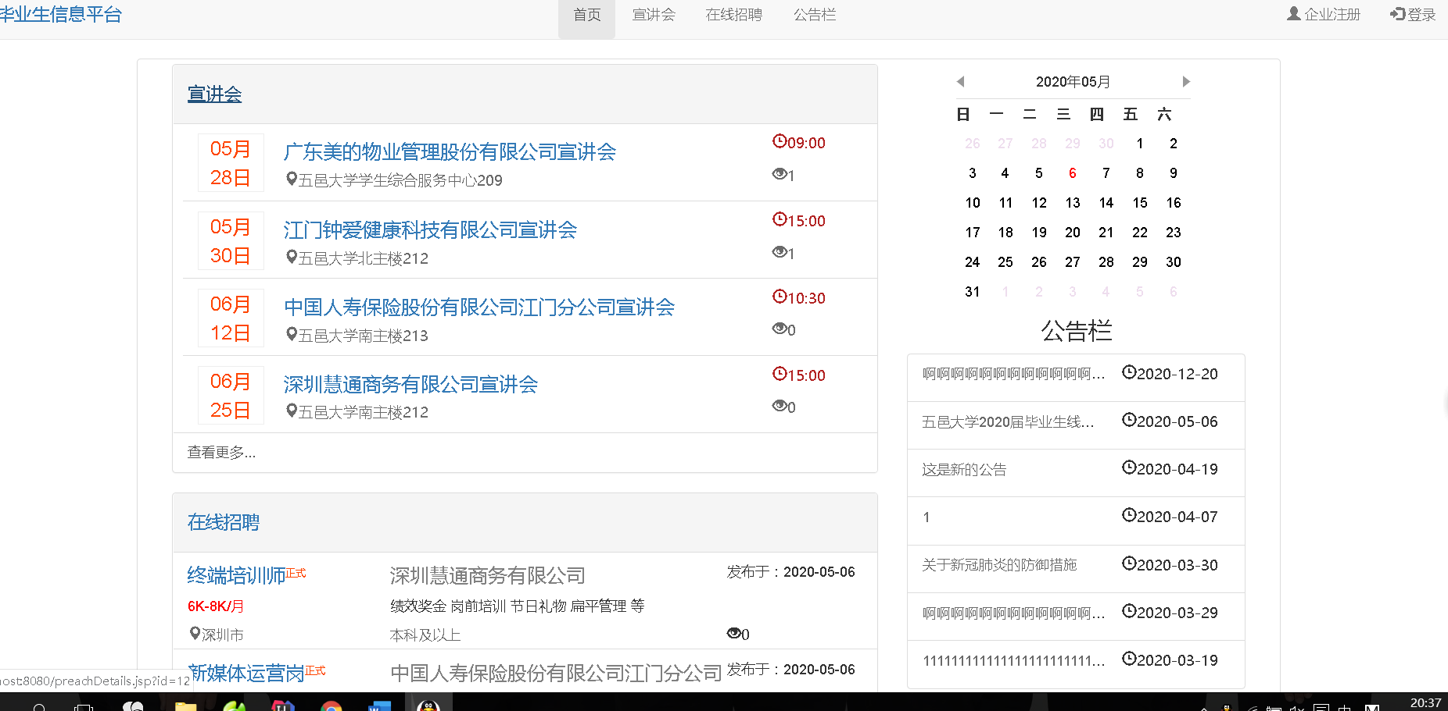

图5.1 前台首页

登录功能 此窗口为所有用户的登录入口，只需要输入账号、密码以及验证码，若三者都正确，则由后端进行校验此账号的角色，若为学生，则跳转到学生用户界面，若为辅导员，则跳转到辅导员界面，若为企业，则跳转到企业界面，若为管理员角色，则跳转到后台管理员界面，角色是根据账号对应的角色权限的，且账号唯一，不可能重复，且各个角色之间不能进入其他页面，登录界面如图5.2所示。核心代码如下：

Map<String,Object> map = new HashMap<>();

HttpSession session = request.getSession();

//获取session域的code

String code= (String)session.getAttribute("code");

if(!verify.equalsIgnoreCase(code)){

map.put("flag","100");

map.put("msg","验证码不正确！！！");

return map;

}

//查询某个id的user信息

User user = userService.getUserById(id);

if(user==null){

map.put("flag","100");

map.put("msg","用户不存在！");

return map;

}else{

if(!user.getPassword().equals(password)){

map.put("flag","100");

map.put("msg","密码错误！！！");

return map;

}else{

int status=user.getStatus();

if(status==0){

map.put("flag","100");

map.put("msg","账号正在审核中！");

return map;

}else if(status==2){

map.put("flag","100");

map.put("msg",user.getBackup());

return map;

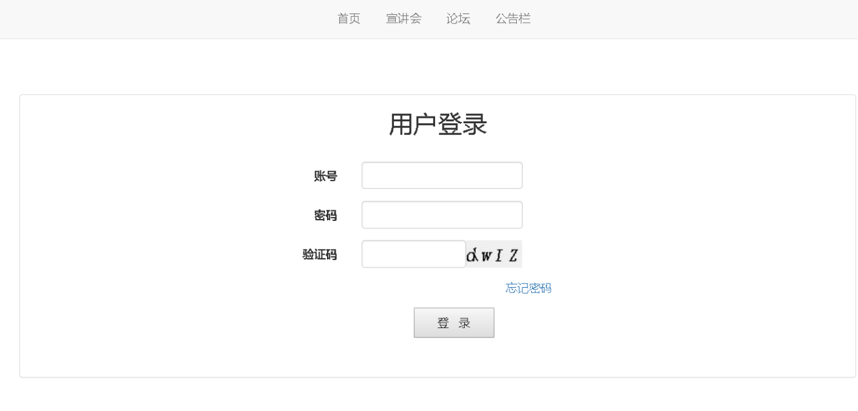

图5.2 登录界面

企业注册功能 该功能只能由企业用户进行注册，而学生或辅导员只能由管理员在后台进行批量导入。企业需要用自己公司的邮箱进行注册，且注册过的邮箱不能重复注册，需要填写企业的详细信息，包括公司地址、电话等，好需要上传企业logo和营业执照，logo和营业执照实现将图片上传到服务器再返回他们的地址，这样就可以避免注册时间长导致注册超时等后果，且注册后需要等管理员进行审核才可以登录系统，否则，是进不了企业界面的，注册界面如图5.3-5.4所示，核心代码如下：

Company company1 = companyService.findById(company.getCompanyEmail());

Utils utils = new Utils();

String date = utils.DateToString(new Date());

company.setUpdateTime(date);

if(company1==null){

company.setCreateTime(date);//注册时间

company.setStatus(0);

map=companyService.insertCompany(company);

User user = new User();

user.setId(company.getCompanyEmail());

user.setPassword(password);

user.setRole(3);

user.setStatus(0);

user.setUserName(company.getUserName());

user.setUserDept(company.getCompanyName());

userService.insertUser(user);

}else{

map.put("flag","100");

map.put("msg","账号已存在");

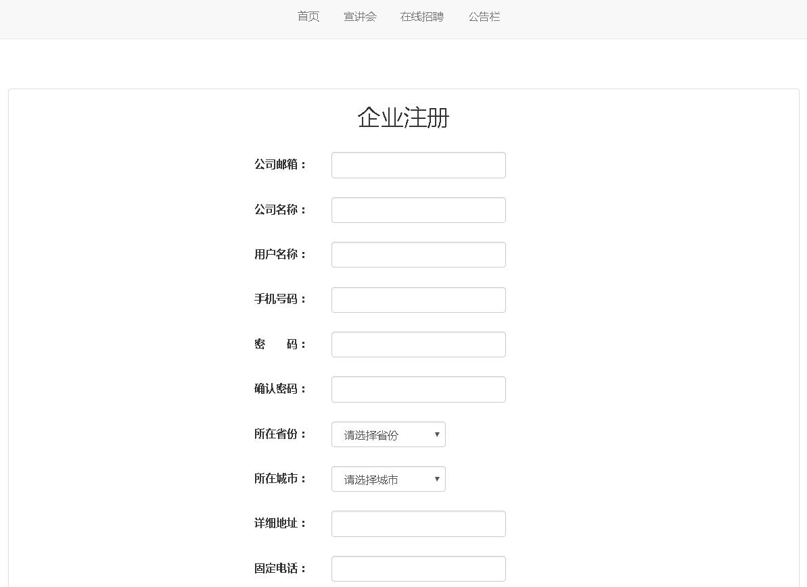

图5.3 注册界面1

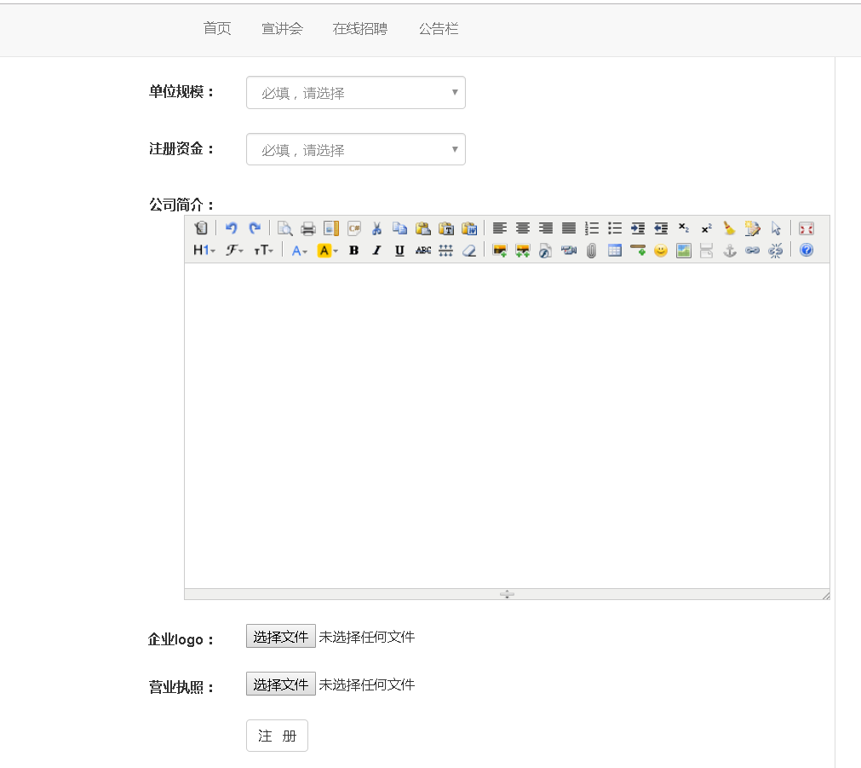

图5.4 注册界面2

宣讲会 用户点击宣讲会则进入到查询宣讲会的界面，，如图5.5所示，输入你想要查询的单位（可支持模糊查询）后点击搜索，通过后台service调用DAO接口进行模糊查询，将相关的记录以分页的形式显示出来；点击某一条记录之后会跳转到详情页，如图5.6所示，详情页可查看宣讲会的详情、可关注宣讲会（登录之后），可查看企业信息，如图5.7所示，可对宣讲会进行评论。每一个功能都是通过ajax异步请求，只是局部刷新，减少服务器的压力。核心代码如下：

Map<String,Object> map = new HashMap<>();

Preach preach = new Preach();

if(companyName!=null && companyName!=""){

preach.setCompanyName(companyName);

}

if(sendId!=null && sendId!=""){

preach.setSendId(sendId);

}

if(snedName!=null && snedName!=""){

preach.setSnedName(snedName);

}

preach.setStatus(status);

System.out.println(status);

PageHelper.startPage(page,rows);

List<Preach> list = preachService.selectByCondition(preach);

if(list.size()>0){

map.put("flag","200");

PageInfo pages = new PageInfo(list,rows);

map.put("pageInfo",pages);

}else{

map.put("flag","100");

}

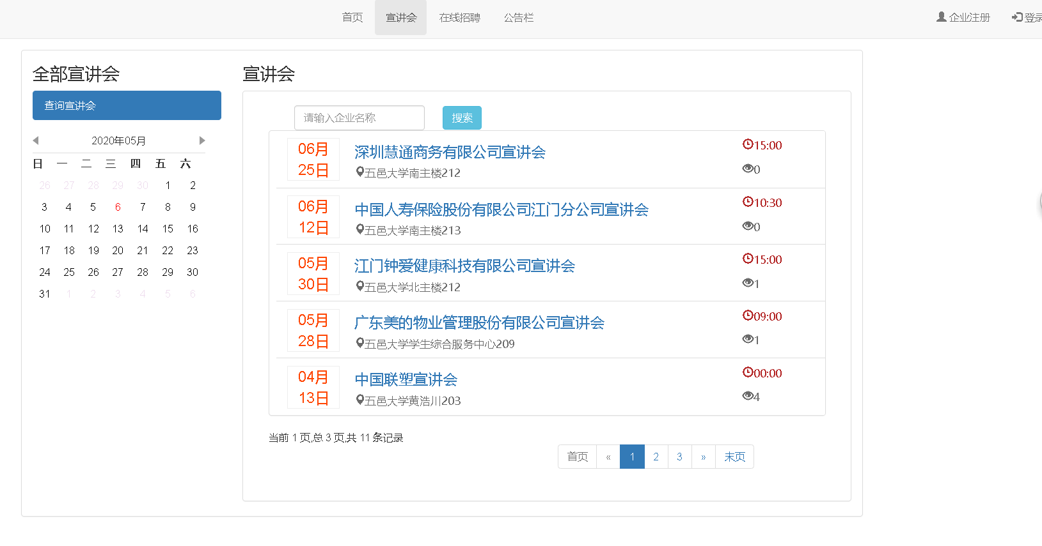

图5.5 查询宣讲会

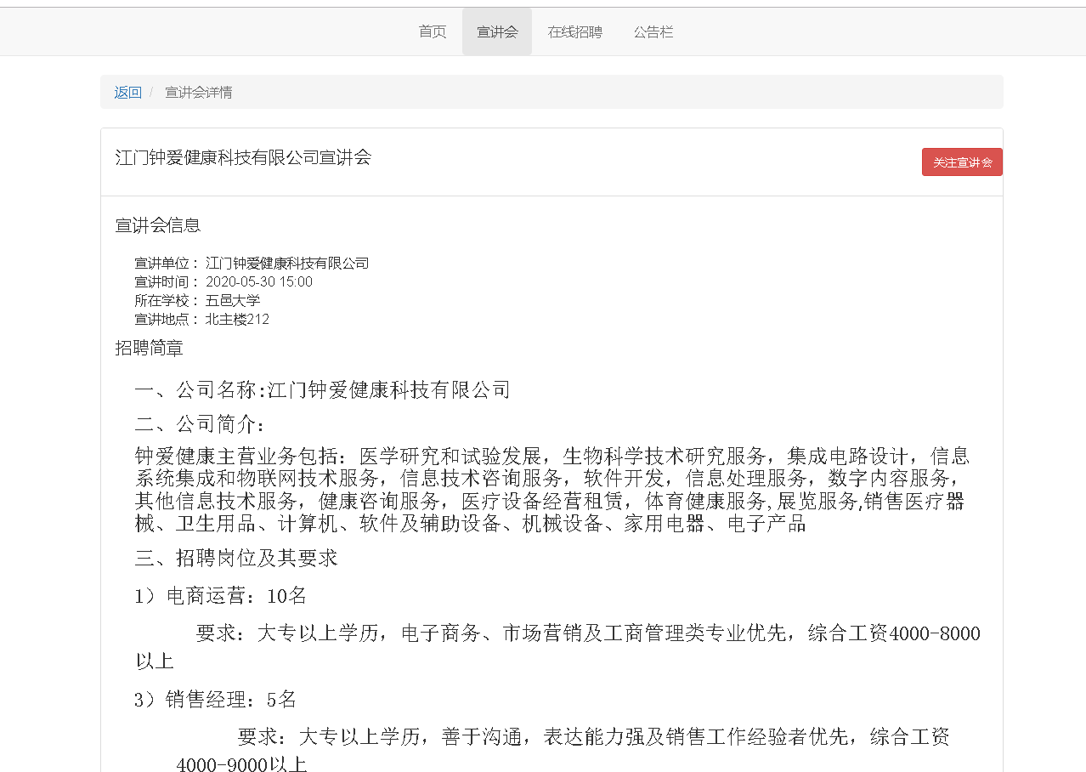

图5.6 宣讲会详情

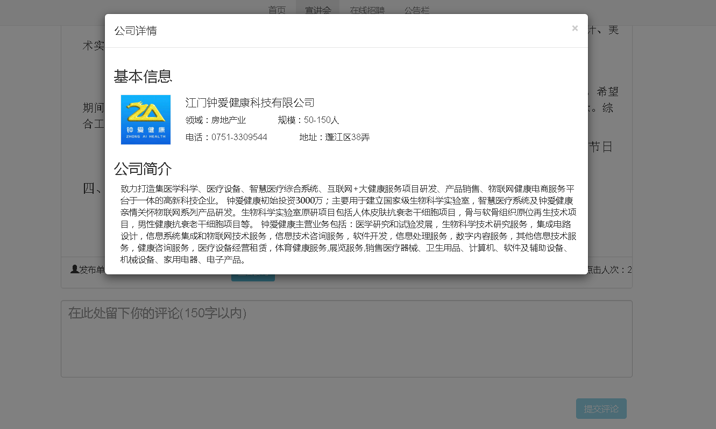

图5.7 企业详情

在线招聘 点击在线招聘可进入到查询招聘岗位界面如图5.8所示，其原理与上面的宣讲会一样，都可进行条件分页查询，点击后也可进入在线招聘详情页如图5.9所示，可对该岗位进行投递简历，只能是学生用户进行投递，也可查看公司信息，如图5.10所示，以及评论评论该岗位。核心代码如下：

Map<String,Object> map = new HashMap<>();

Job job = new Job();

if(companyName!=null&&companyName!=""){

job.setCompanyName(companyName);

}

if(jobName!=null&&jobName!=""){

job.setJobName(jobName);

}

if(category!=null&&category!=""){

job.setCategory(category);

}

if(sendId!=null&&sendId!=""){

job.setSendId(sendId);

}

job.setStatus(status);

PageHelper.startPage(page,rows);

List<Job> list= jobService.selectByCondition(job);

if(list.size()>0){

map.put("flag","200");

PageInfo pages = new PageInfo(list,rows);

map.put("pageInfo",pages);

}

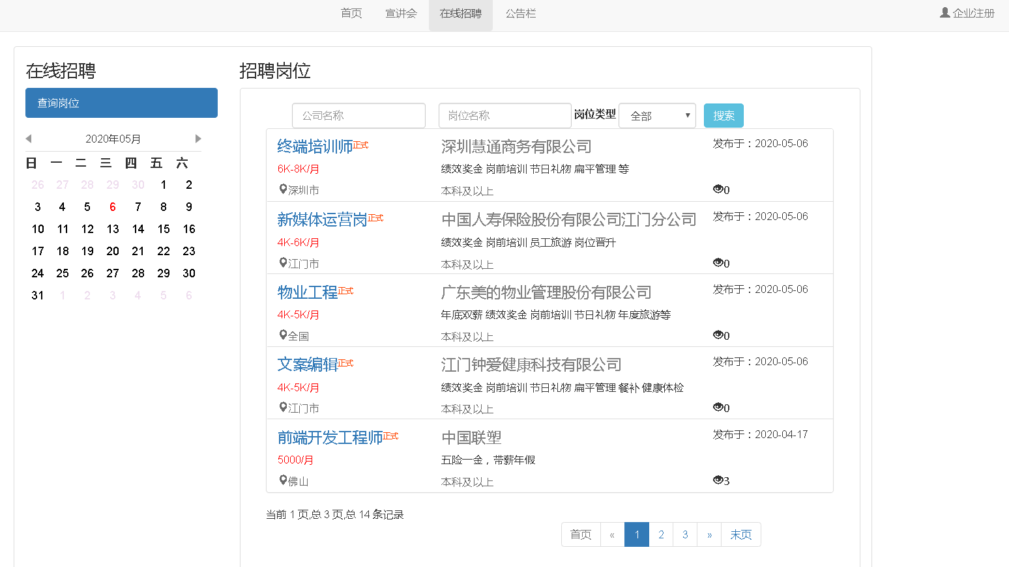

图5.8 在线招聘查询

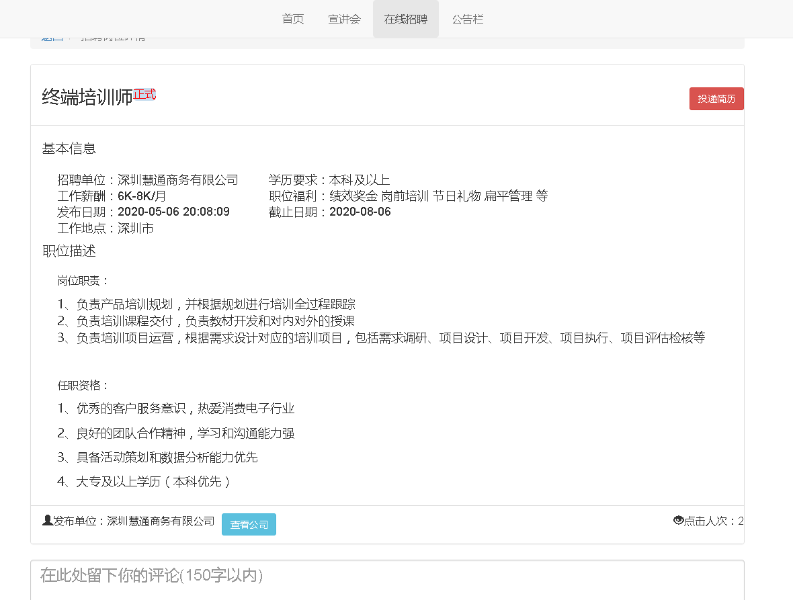

图5.9 岗位详情

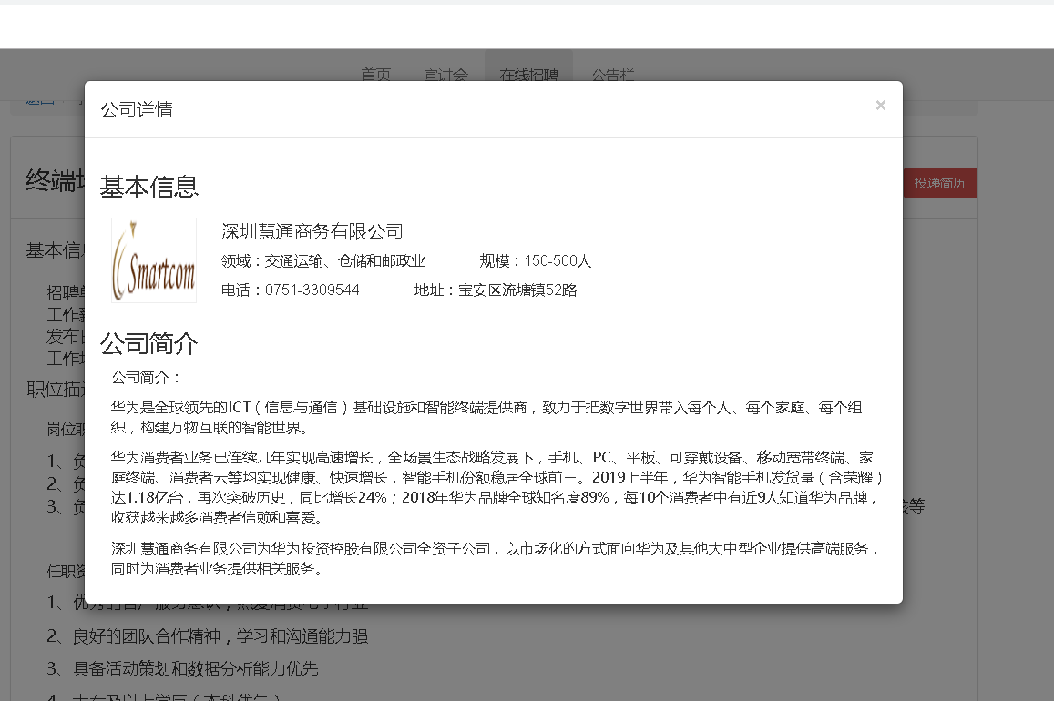

图5.10 企业详情

公告 点击公告栏进入查询公告页面，如图5.11所示，该功能也可以进行条件分页查找，点击一条公告进入详情页，如图5.12所示，若该公告有文件可以下载，则点击附件里的文件就可以实现下载，如图5.13所示，核心代码如下：

ResponseToHtml toHtml = new ResponseToHtml();

if("".equals(url)){

toHtml.sendExceptionToHtml(response,"文件下载参数发生错误!");

return;

}

String basePath = request.getServletContext().getRealPath("/");

url=url.substring(1);

String realPath = basePath+url;

String names[] =url.split("/");

String name = names[names.length-1].substring(5);

File file = new File(realPath);

if(!file.exists()){

toHtml.sendExceptionToHtml(response,"下载的文件不存在!");

return;

}

System.out.println(realPath);

InputStream ins=new FileInputStream(realPath);/

BufferedInputStream bins=new BufferedInputStream(ins);//

OutputStream outs=response.getOutputStream();

BufferedOutputStream bouts=new BufferedOutputStream(outs);

response.setContentType("application/x-download");/

response.setHeader("Content-disposition","attachment;filename="+ URLEncoder.encode(name, "UTF-8"));//设置头部信息

int bytesRead = 0;

byte[] buffer = new byte[2048];

while ((bytesRead = bins.read(buffer, 0, 8192)) != -1) {

bouts.write(buffer, 0, bytesRead);

}

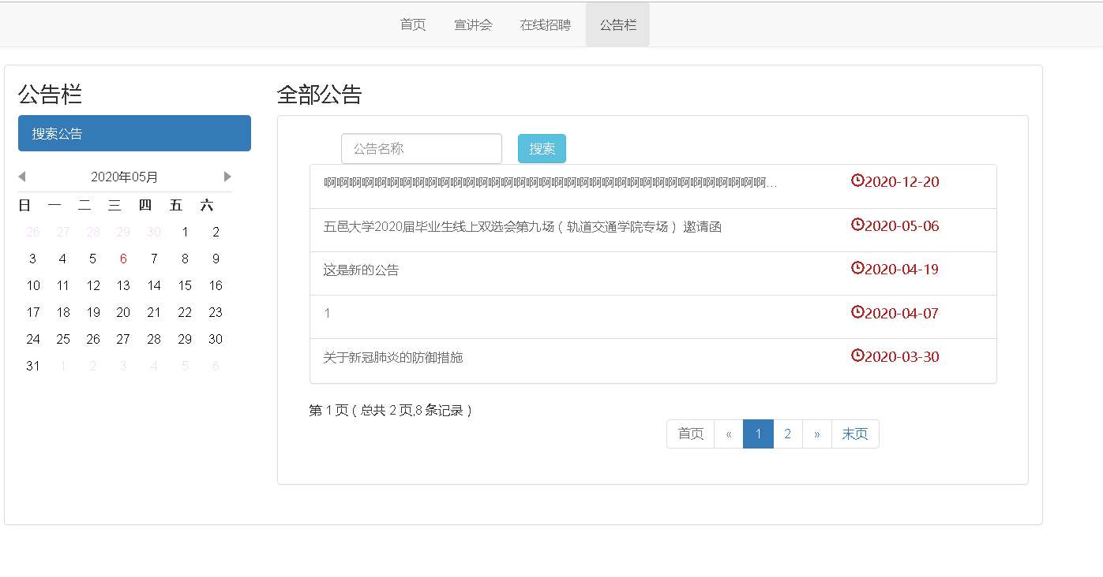

图5.11 查询公告

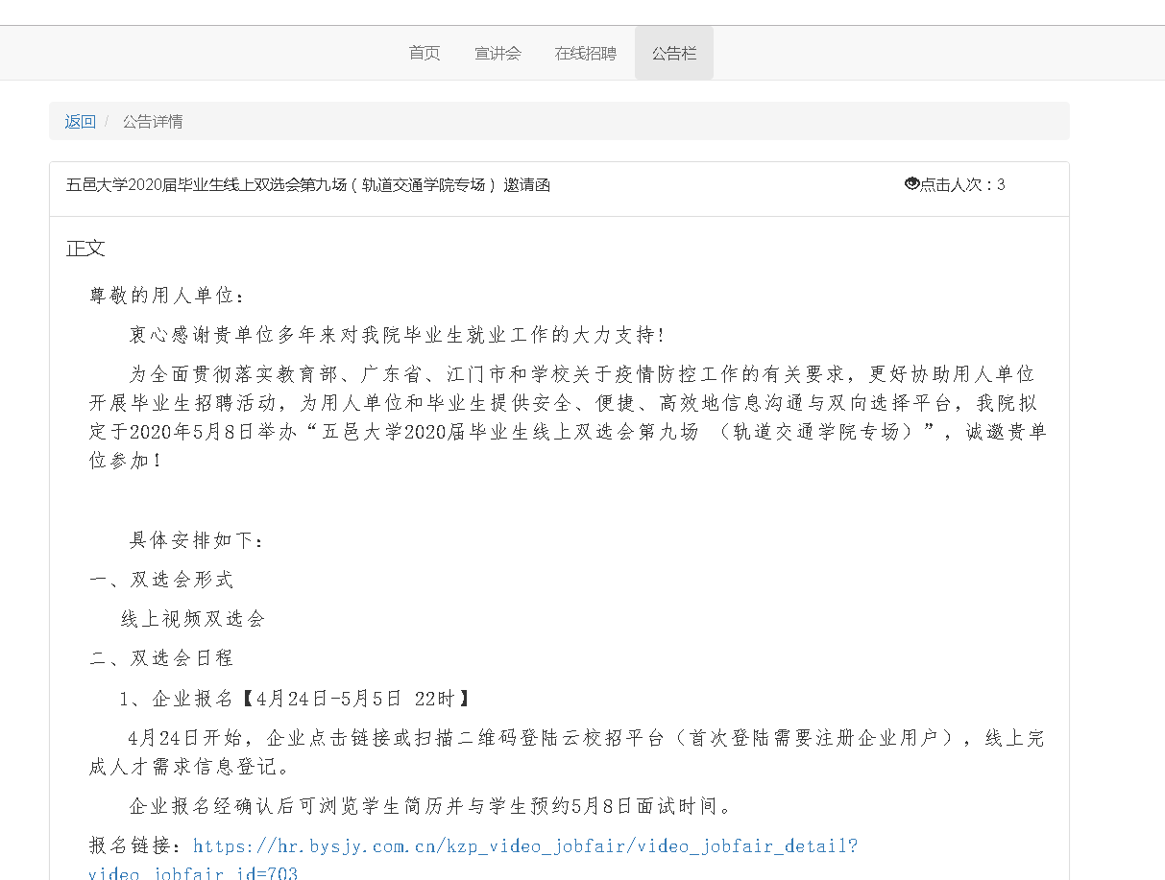

图5.12 公告详情

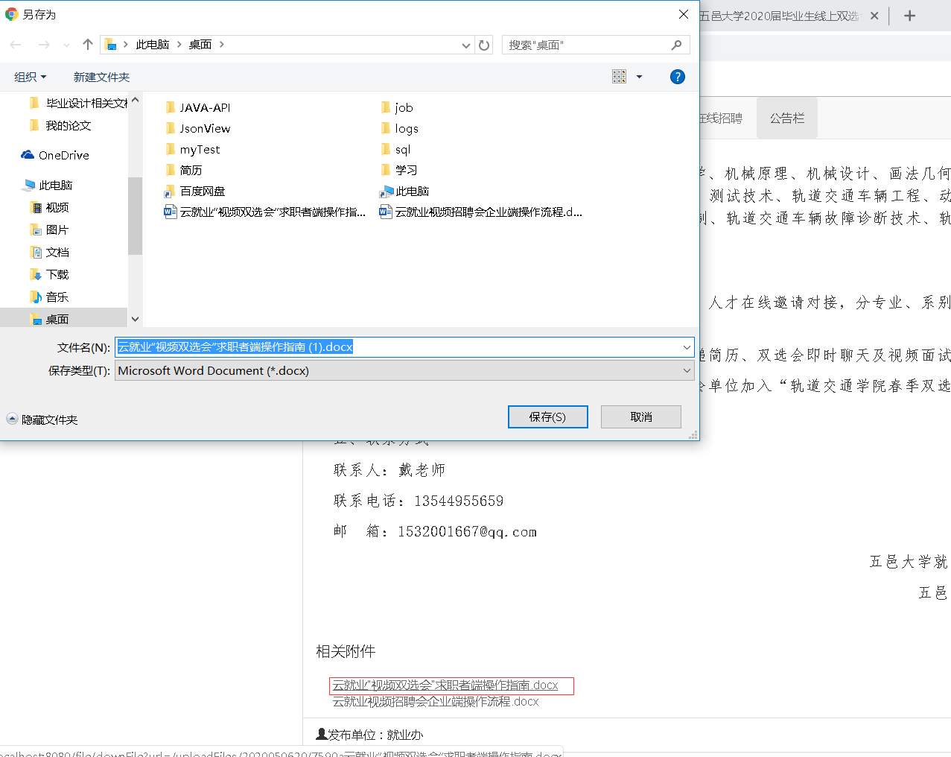

图5.13 附加下载

1. 学生模块

学生个人信息 也就是学生生源信息，包括学生的住址、身份证号、学籍信息等，学生第一次登陆该系统后，个人信息是不完整的，只显示姓名、学号和学院三个基本信息，需要学生填写生源信息，保存后需等学院辅导员进行审核，审核通过后不可更改，审核不通过可进行修改如图5.14-5.15所示，前端通过ajax进行提交至，可在局部刷新页面的情况下完成调用接口，前端核心代码如下：

$(document).on("click","#save_btn",function () {

layer.confirm("是否确认修改？", {btn: ['确定', '取消'], title: "提示"}, function () {

$.ajax({

url: "/student/insertOrUpdate",//修改学生信息url

type: "POST",

data: $("#editStudent").serialize(),

success: function (result) {

console.log(result);

if(result.flag=="200") {

layer.msg(result.msg, {icon: 1});

javascript:location.reload();

}else{

layer.msg(result.msg, {icon: 2});

}

}

});

});

});

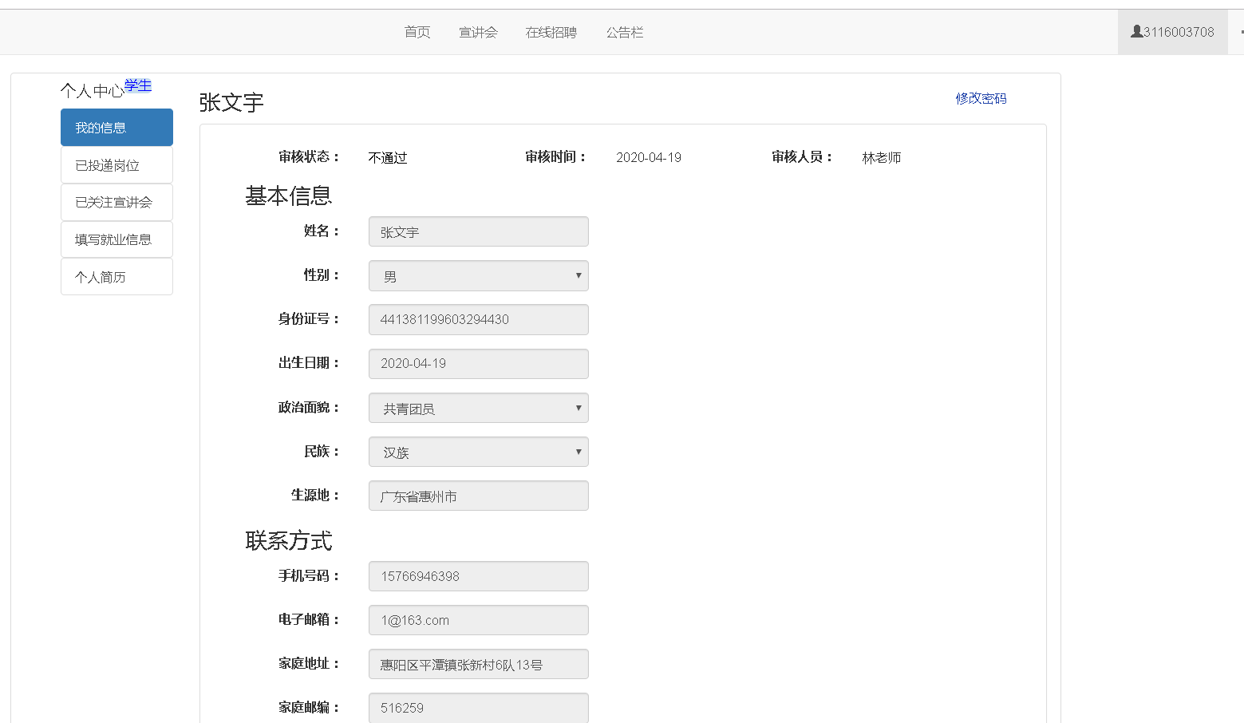

图5.14 学生个人信息1

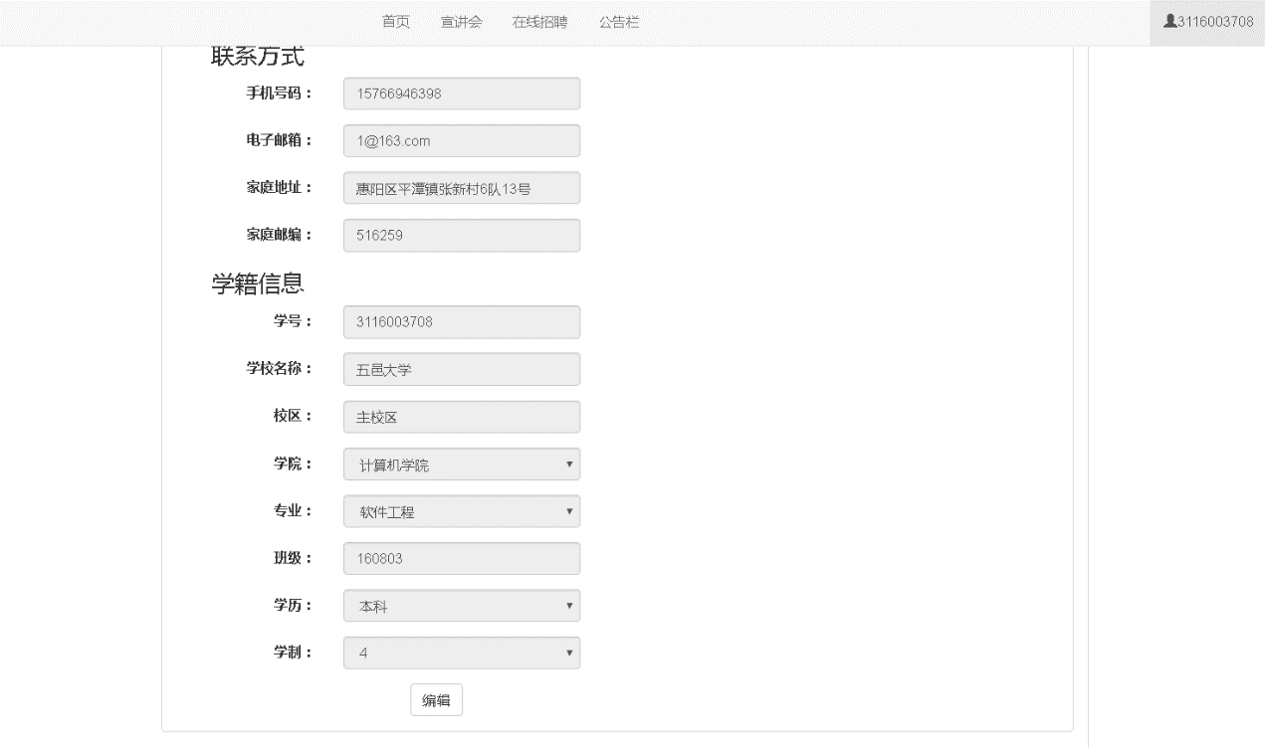

图5.15 学生个人信息2

学生就业信息 学生点击填写就业信息功能，就可进入到填写的界面，系统首先先去查询该学号下的学生有没有填写的记录，有则显示已填写的记录如图5.16-5.17所示，没有则显示用户的基本信息，比如学号、姓名、所在学院；就业信息包括学生的个人信息、企业的信息、以及薪酬等信息，其中涉及到的手机号码、邮箱等信息有检验方式，前端通过正则表达式结合jQuery语言进行校验，不符合则不能进行提交，极大的限制了学生乱填信息的可能性，如果没审核通过则可以进行重新编辑，通过了则不能修改。核心代码如下：

System.out.println(employment.toString());

Map<String,Object> map = new HashMap<>();

Employment employment1 = employmentService.searchById(employment.getStudentId());

employment.setCreateTime(new Utils().DateToString2(new Date()));

employment.setStatus(0);

if(employment1!=null){

map = employmentService.updateEmployment(employment);

}else{

map=employmentService.insertEmployment(employment);

}

return map;

}

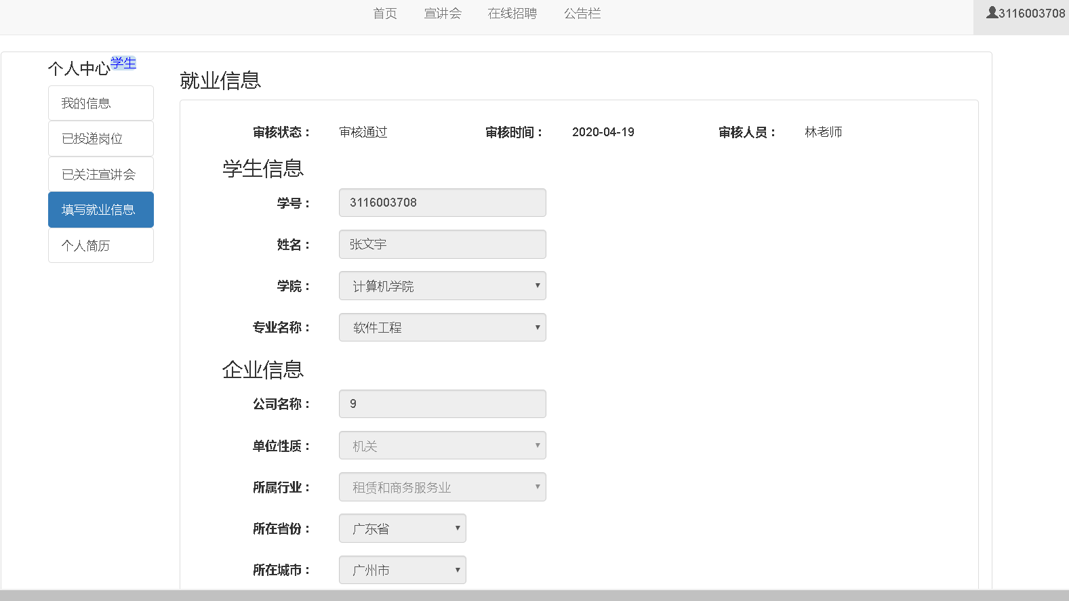

图5.16 学生就业信息1

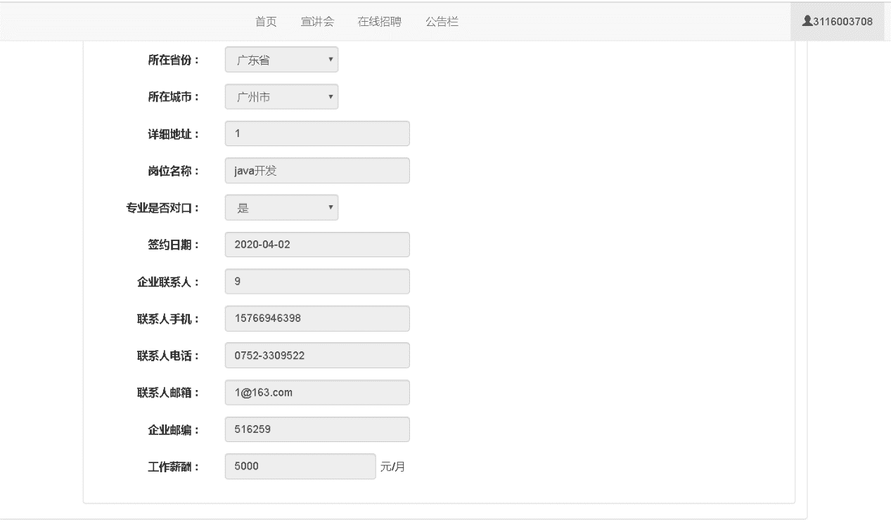

图5.17 学生就业信息2

个人简历 学生进入个人简历页面后，若没有上传过简历则只显示提示上传的界面，如图5.18所示，若上传过则显示显示简历的名字和上传日期，如图5.19所示，学生可以下载自己的简历，可以重新上传自己的简历，以及看到合适的岗位可以点击投递简历，所有的操作都会使用ajax请求方式进行操作，大大减轻了服务器的压力。核心代码如下：

String fileName = file.getOriginalFilename();

System.out.println(fileName);

String saveName = UUID.randomUUID().toString().replace("-", "").substring(0,5) + fileName;

String savedPath = request.getServletContext().getRealPath("/") + "resumes/";

String saveUrl = request.getContextPath() + "/resumes/";

SimpleDateFormat sdf = new SimpleDateFormat("yyyyMMddHH");

String ymd = sdf.format(new Date());

savedPath += ymd + "/";

saveUrl += ymd + "/";

File saveDir = new File(savedPath);

if (!saveDir.exists()) {

saveDir.mkdirs();

}

File saveFile = new File(savedPath, saveName);

Map<String,Object> map = new HashMap<>();

String url = saveUrl+saveName;

String name = fileName;

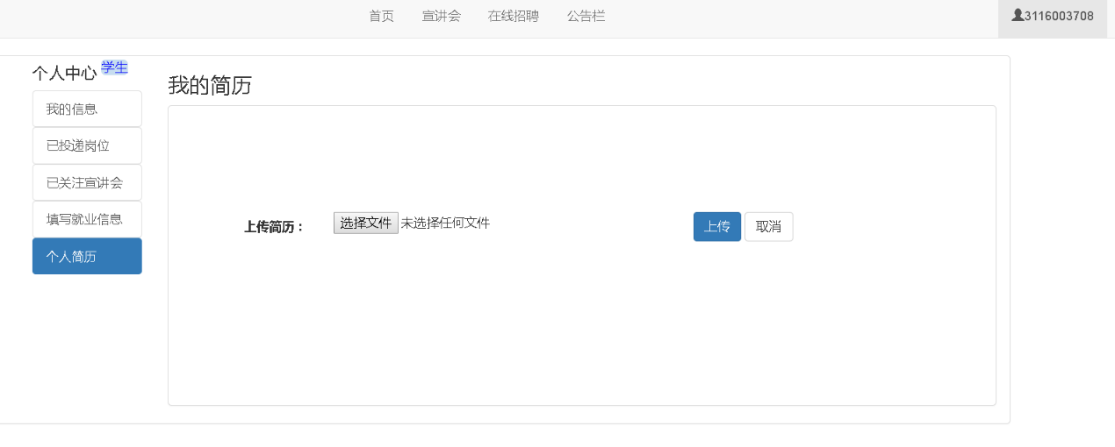

图5.18 未上传简历

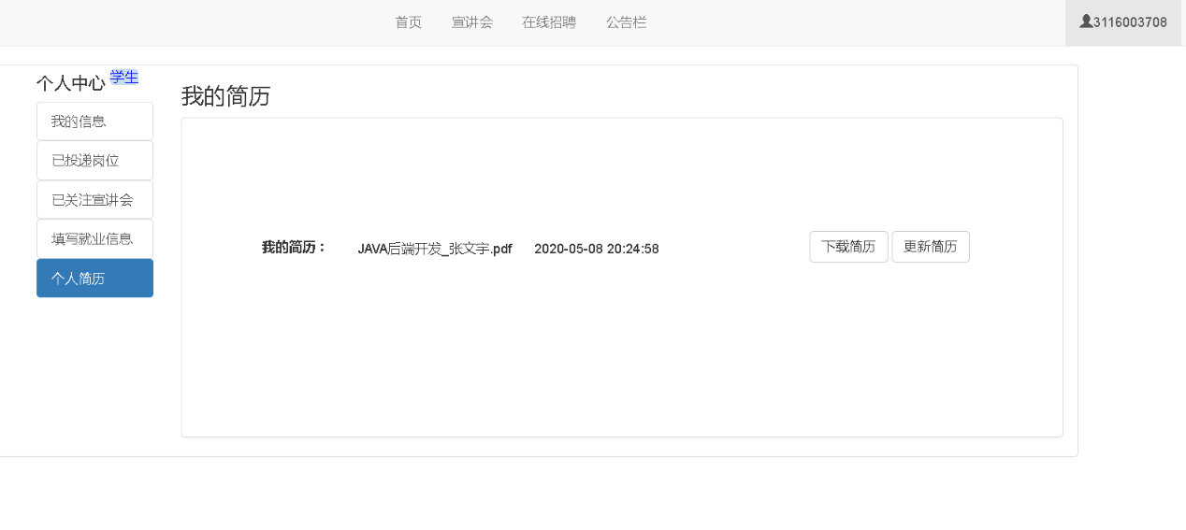

图5.19 已上传简历

1. 教师模块

辅导员个人信息 教师登录后进入跟人信息界面，如图5.20，该界面展示了辅导员简略的个人信息，以及他所拥有的的功能，分别有查询本人发布的所有宣讲会和在线招聘、发布宣讲会、发布在线招聘、审核学生生源信息、审核学生就业信息，各个学院的辅导员只能审核本学院的学生信息。

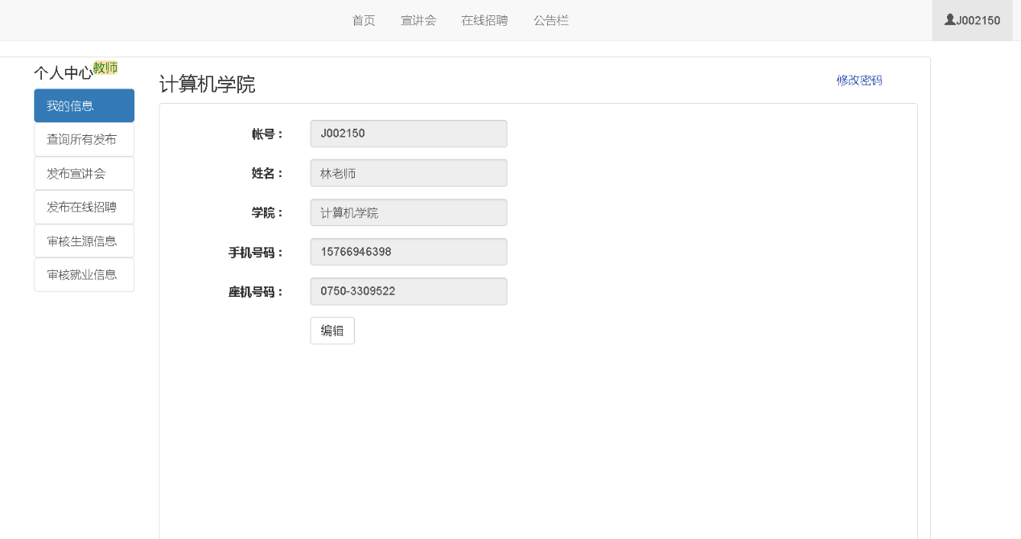

图5.20 辅导员个人信息

查询所有发布 辅导员点击该按钮之后即可查看自己所发布的所有宣讲会和在线招聘，如图5.21所示，可进行条件与分页查询，可点击进入查看详情，亦可以点击进行操作，可以修改发布的信息，以及显不显示，如图5.22所示，

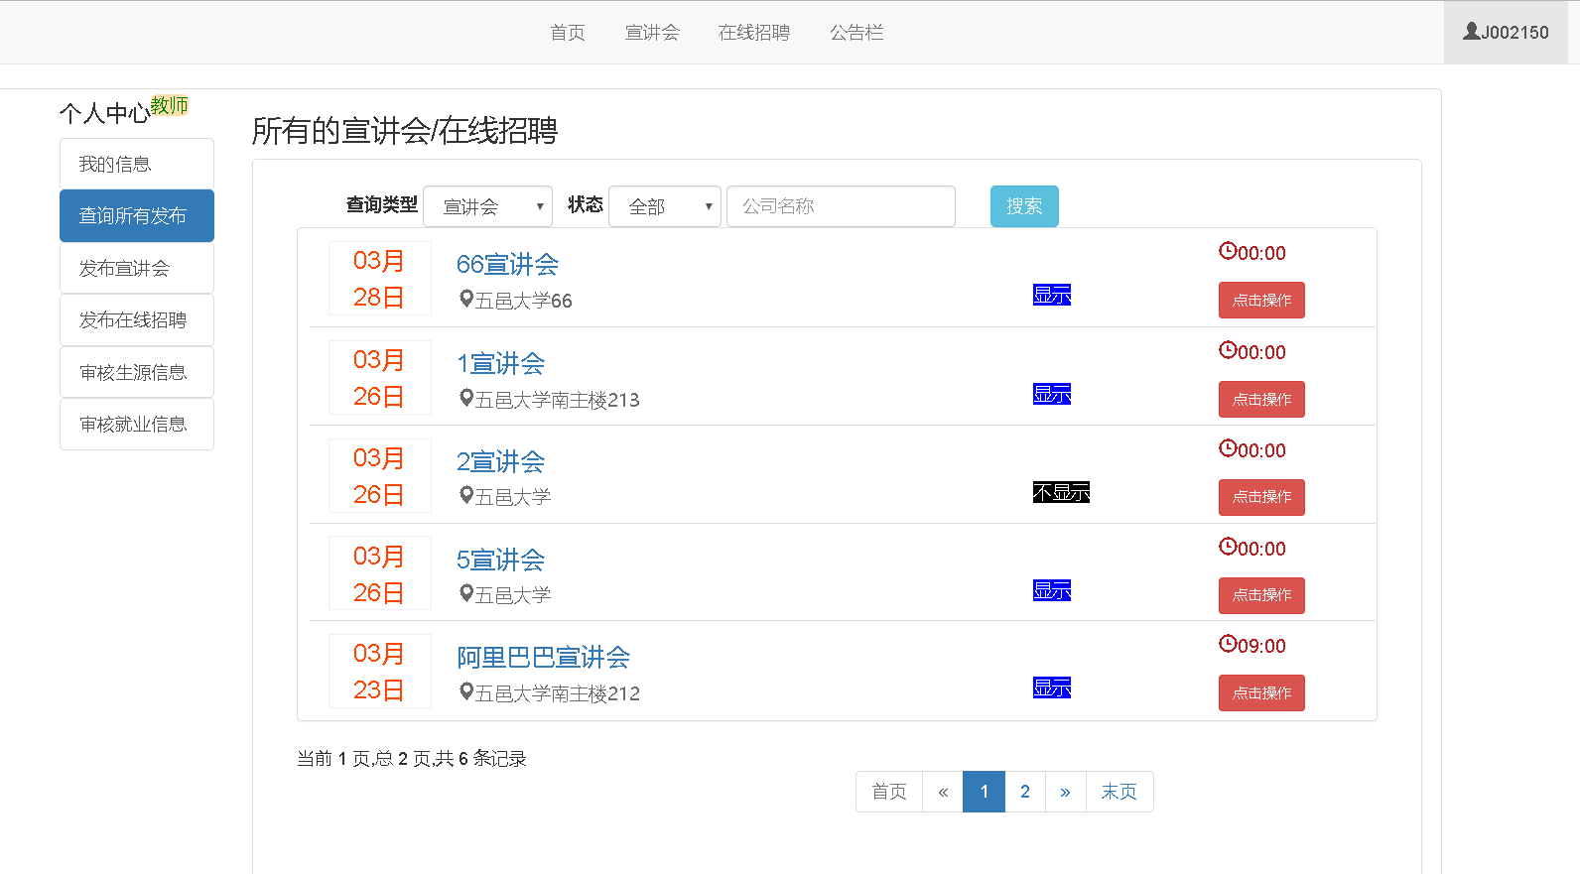

图5.21 辅导员查询发布

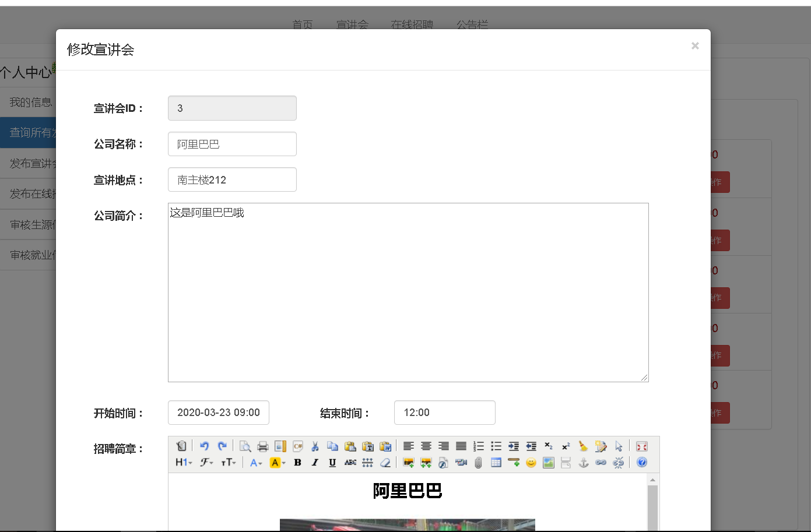

图5.22 教师修改发布内容

1. 企业模块

企业个人信息 企业登录后即进入到个人信息界面，该界面展示了企业的信息，如图5.23所示，还展示了企业的所有发布情况按钮、申请宣讲会按钮、申请在线招聘功能，企业可以修改个人信息，但只能修改部分的信息，比如联系人的信息，以及更新营业执照等信息，还有公司简介等，如图5.24所示。核心代码如下：

Company company1 = companyService.findById(company.getCompanyEmail());

Utils utils = new Utils();

String date = utils.DateToString(new Date());

company.setUpdateTime(date);

if(company1==null){

company.setCreateTime(date);//注册时间

company.setStatus(0);

map=companyService.insertCompany(company);

User user = new User();

user.setId(company.getCompanyEmail());

user.setPassword(password);

user.setRole(3);

user.setStatus(0);

user.setUserName(company.getUserName());

user.setUserDept(company.getCompanyName());

userService.insertUser(user);

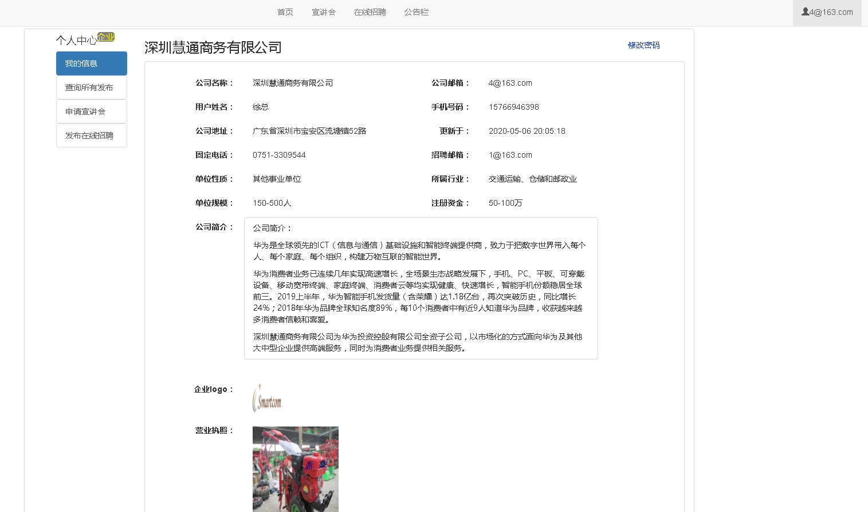

图5.23 企业个人新

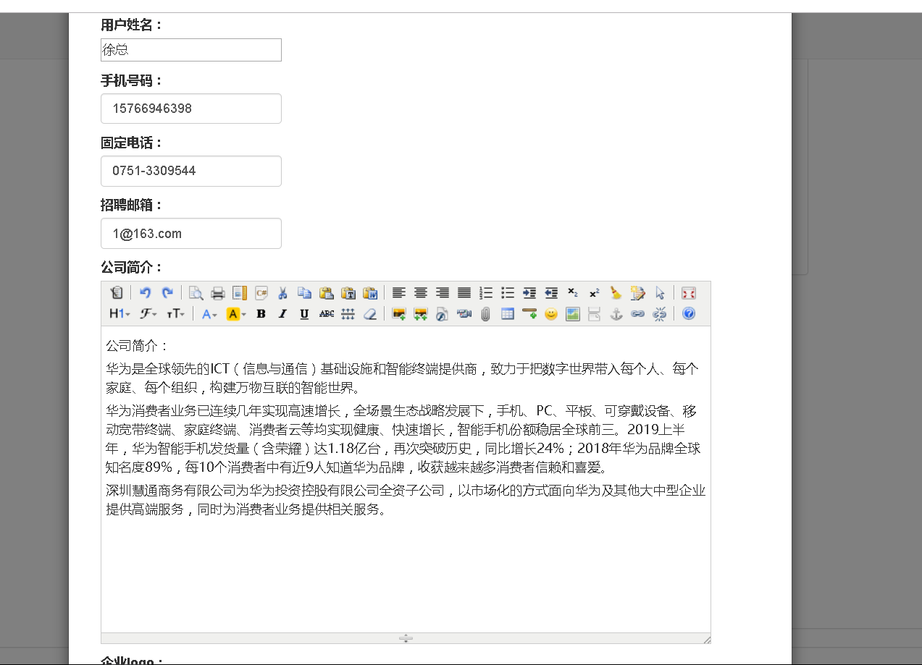

图5.24 企业修改个人信息

企业查询所有发布 企业点击查询所有发布，即可展示所有发布的宣讲会和在线招聘，这里以在线招聘为例，如图5.25所示。本功能可进行条件和分页查询，也可以查看详情，以及对某个岗位进行操作，操作的方法有下载学生投递的简历、修改岗位信息（修改后还需待管理员审核）、删除岗位，如图5.26所示，核心代码如下：

if(id!=null){

User user = (User) request.getSession().getAttribute("currentUser");

if(user!=null){

Job job = jobService.searchById(id);

if(job!=null&&job.getCompanyId()!=null){

if(user.getId().equals(job.getCompanyId())){

List<Send> sends=sendService.searchByJobId(id);

List<String> studentId = new ArrayList<>();

for(Send send : sends){

studentId.add(send.getStudentId());

}

List<Resume> resumes = resumeService.getResume(studentId);

List<String> urls = new ArrayList<>();

for (Resume resume : resumes){

urls.add(resume.getResumeUrl().substring(1));

}

fileService.downResume(urls,request,response);

return;

}

}

}

}

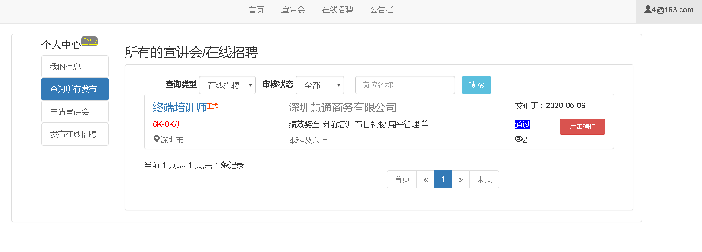

图5.25 企业查询所有发布

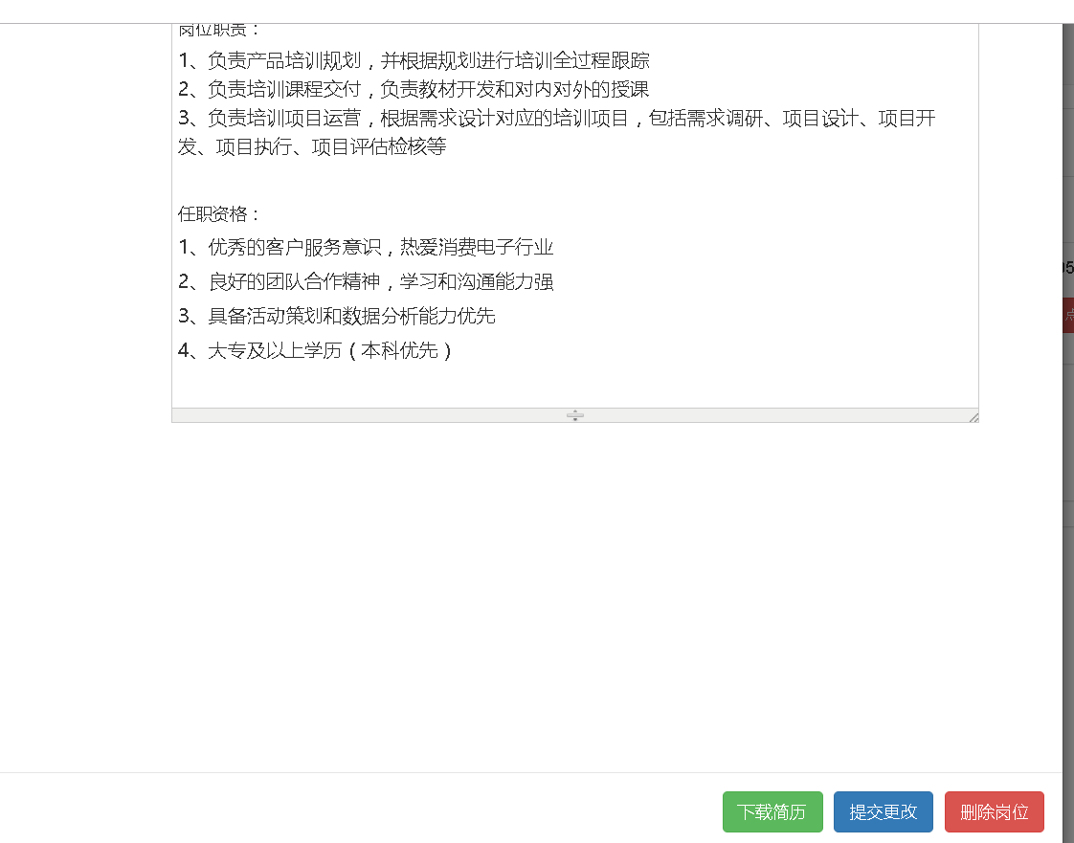

图5.26 企业操作在线招聘岗位信息

申请宣讲会 企业填写宣讲信息，包括起始时间、招聘简介等信息，如图5.27所示，需要等待管理员进行审核，若合适管理员再进行显示操作，通过后会以注册的邮箱进行发送通知。

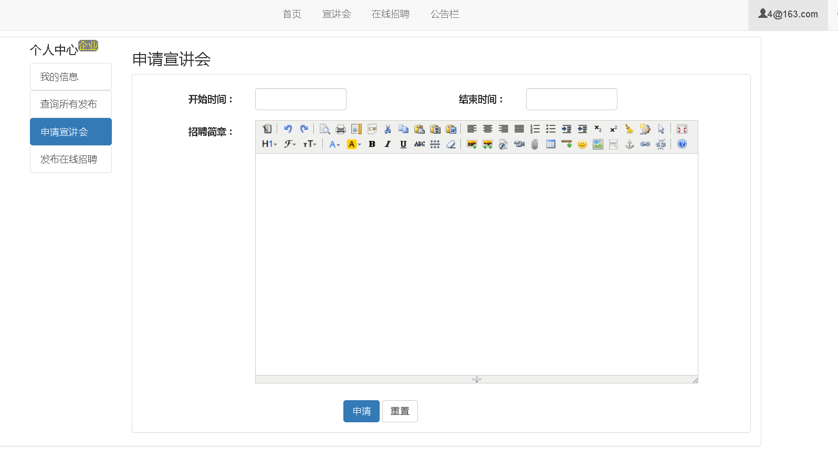

图5.27 企业申请宣讲会

1. 管理员模块

后台首页 管理员登录进去首页，该页面展示着各个学院的总人数与已就业人数以及两者的比例的柱状折线图，还展示着全校的已就业人数与总人数的饼状图，以及欢迎登录的欢迎词如图5.28所示，核心代码如下：

@RequestMapping("/showPic")

@ResponseBody

public Map<String,Object> showPic(String year){

Map<String,Object> map = new HashMap<>();

try {

List<CollegeDept> list = collegeDeptService.getListByPid(0);

List<Map<String, Object>> mapList = new ArrayList<>();

long total=0;

long collegeTotal;

for (CollegeDept c : list) {

Map<String, Object> map1 = new HashMap<>();

map1.put("deptName", c.getName());

collegeTotal=userService.countByCondition(c.getName(), year);

map1.put("total", collegeTotal);

total+=collegeTotal;

map1.put("now", employmentService.countByCondition(c.getName(),year));

mapList.add(map1);

}

Map<String, Long> map2 =employmentService.getEmpByStatus(year);

map2.put("total",total);

map.put("flag","200");

map.put("map",map2);

map.put("list",mapList);

}catch (Exception e){

e.printStackTrace();

map.put("flag","100");

}

return map;

}

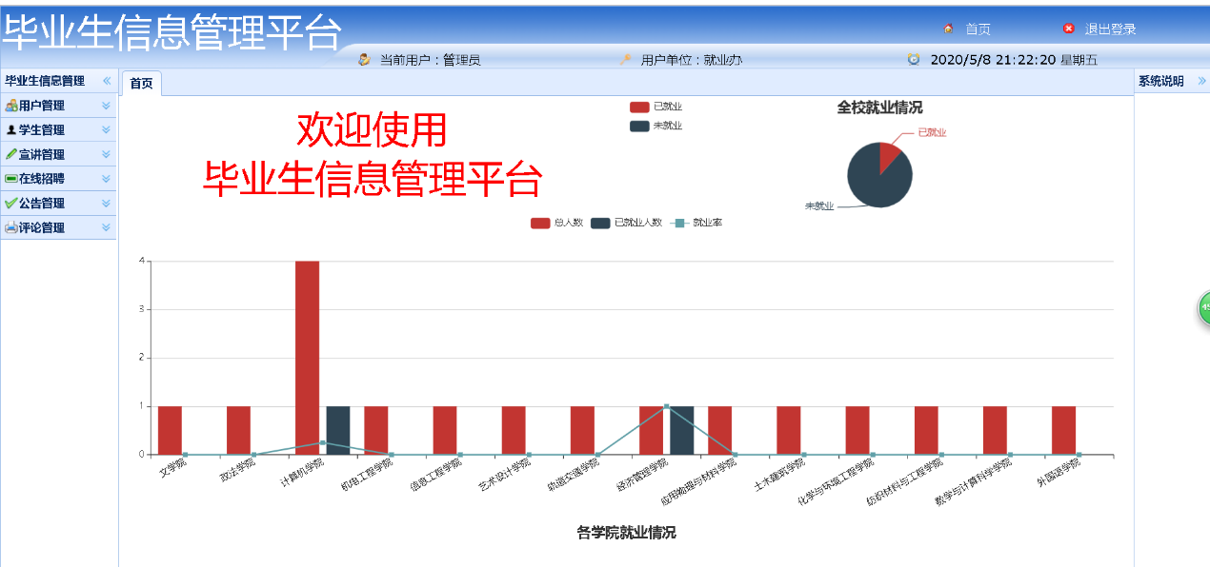

图5.28 管理员首页

审核企业 如图5.29所示，管理员需要每天对进行注册的企业进行审核以及违规的企业进行封号处理，需要对企业的信息、logo、营业执照进行审核，无异议后则可通过，此时会通过企业账号（邮箱）发送通知信息，审核页面如图5.30所示，也可导出企业的所有信息，核心代码如下：

try

{

Date date = new Date();

String str = new SimpleDateFormat("yyyy-MM-dd-HH-mm-ss-SSSS").format(date); //需要文件导出带有时间的，请把时间拼接到/杠后面去

BufferedOutputStream bouts=new BufferedOutputStream(out);

resp.setContentType("application/x-download");//设置response内容的类型

resp.setHeader("Content-disposition","attachment;filename="+ URLEncoder.encode(str+"企业信息表.xls", "UTF-8"));//设置头部信息

wb.write(out);

out.close();

bouts.close();

} catch (IOException e) {

throw new IOException(e.getMessage());

}

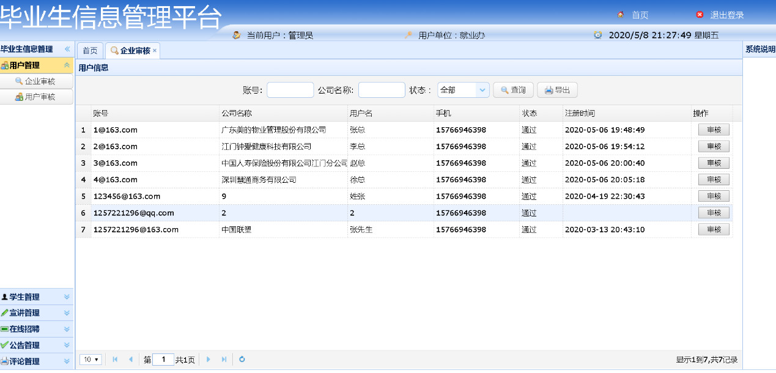

图5.29 审核企业列表

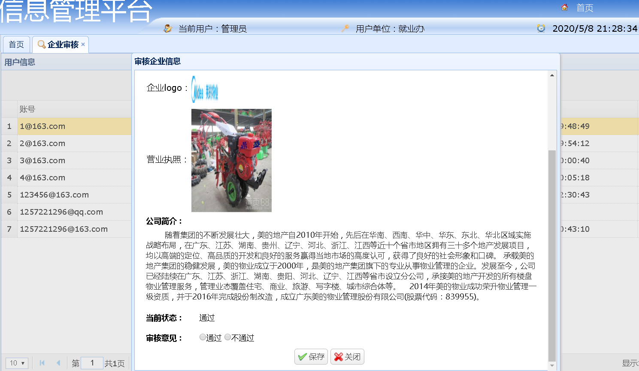

图5.30 企业详情

用户审核 管理员待点击用户审核可进入该页面如图5.31所示，可以进行条件与分页查询，对某用户进行修改操作，有导出用户功能、也有导入用户功能（只能导入学生与教师用户），使用ajax进行异步请求服务器，通过对excel表格进行解析到内存中，然后再把内存中的数据插入到数据库中，完成导入功能，核心代码如下：

public Map<String,Object> addUserFromExcel(File file)throws Exception{

try {

Map<String,Object> map =new HashMap<>();

jxl.Workbook readwb = null;

InputStream io = new FileInputStream(file.getAbsoluteFile());

readwb = jxl.Workbook.getWorkbook(io);

Sheet readsheet = readwb.getSheet(0)

int rsRows = readsheet.getRows(); //获取表格行数

System.out.println(rsRows);

List<User> list = new ArrayList<>();

List<String> listId = new ArrayList<>();

for (int i = 1; i < rsRows; i++) {

User user = new User();

user.setId(readsheet.getCell(0, i).getContents());

listId.add(user.getId());

user.setUserDept(readsheet.getCell(1, i).getContents());

user.setUserName(readsheet.getCell(2, i).getContents());

user.setPassword(readsheet.getCell(3, i).getContents());

user.setRole(Integer.valueOf(readsheet.getCell(4, i).getContents()));

user.setStatus(Integer.valueOf(readsheet.getCell(5, i).getContents()));

user.setBackup(readsheet.getCell(6,i).getContents());

list.add(user);

}

readwb.close();

io.close();

UserExample userExample = new UserExample();

UserExample.Criteria criteria = userExample.createCriteria();

criteria.andIdIn(listId);

List<User> userList = userMapper.selectByExample(userExample);

for (User user : list) {

userMapper.insert(user);

}

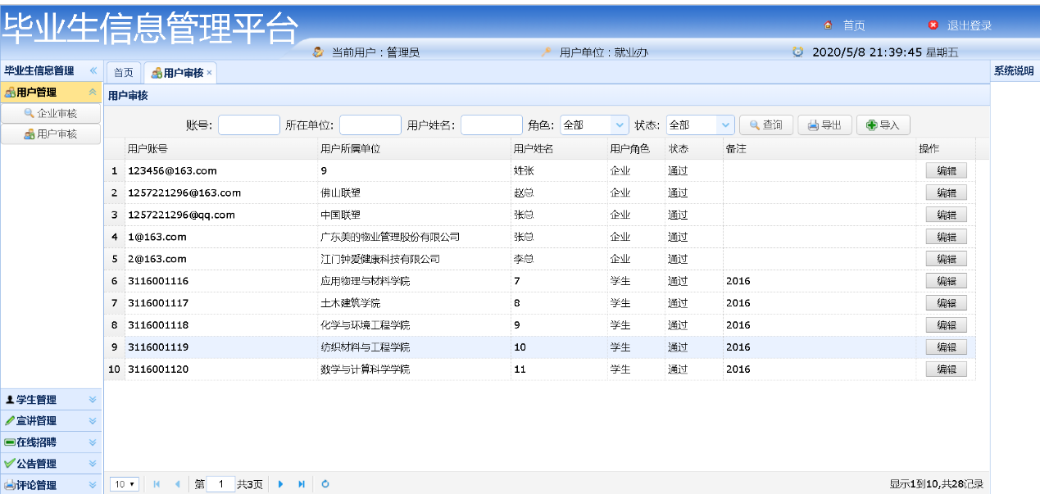

图5.31 用户审核

发布公告 管理员点击发布公告按钮，即可进入该页面如图5.32所示，管理员需要编辑标题、公告内容、上传附件（选填）、是否显示，通过点击发布即可调用controller接口进行封装数据，然后调用service方法进行对数据进行处理，再调用mapper接口进行对数据存储，即可完成公告的发布。

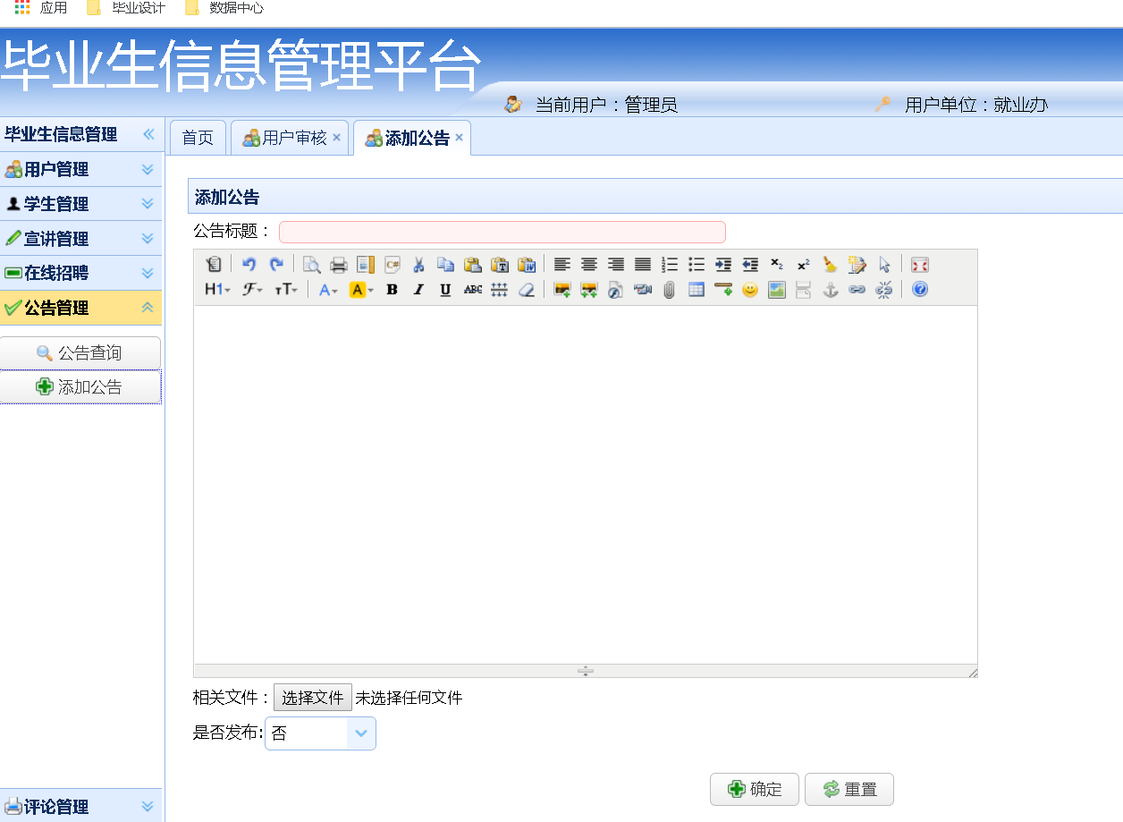

图5.32 发布公告

1. 本章小结

本章主要讲解了毕业生信息管理系统所使用到的开发环境的介绍、对使用的数据库进行简略的介绍，以及对本系统比较核心的功能进行讲解，并附上核心代码与截图，使得本系统得到更好的诠释。

1. 系统测试
2. 测试的目的与方法

为了系统的更加稳定以及减轻服务器的压力，我们需要对系统做测试，现在市场上成熟的系统都是经过专业的测试人员进行测试的，主要目的是为了找出系统的不足和不期望的结果，减少因为系统上的缺陷而带来的损失。

本次系统的测试使用的现在比较流行的、互联网企业常用的方法—黑盒测试和白盒测试，使用这两个方法来进行系统性的测试，这样能测试出所有可能出现的问题，也是比较全面的测试，从而知道该系统是否达到开发前的预期效果。

1. 测试过程
2. 公用模块测试

首页测试 主要测试首页功能是否能正常显示，且能否显示正常的数据来达到预期的效果，从而得出测试的结果，如表6.1所示。

表6.1 首页测试用例

|  |  |  |  |  |
| --- | --- | --- | --- | --- |
| 编号 | 操作 | 预期结果 | 实际结果 | 是否正确 |
| 1 | 输入网址http://localhost:8080 | 显示宣讲会、在线招聘、公告列表 | 显示宣讲会、在线招聘、公告列表 | 正确 |
| 2 | 点击其中一条宣讲会 | 跳转到该条宣讲会的详情页 | 跳转到该条宣讲会的详情页 | 正确 |
| 3 | 点击其中一条在线招聘 | 跳转到该条在线招聘的详情页 | 跳转到该条在线招聘的详情页 | 正确 |
| 4 | 点击其中一条公告 | 跳转到该条在线招聘的详情页 | 跳转到该条在线招聘的详情页 | 正确 |

宣讲会测试 主要测试用户点击宣讲会功能的是否能实现正常的跳转，是否能达到预期的实验你效果，如表6.2所示。

表6.2 宣讲会功能测试用例

|  |  |  |  |  |
| --- | --- | --- | --- | --- |
| 编号 | 操作 | 预期结果 | 实际结果 | 是否正确 |
| 1 | 点击首页正上方的的宣讲会选项 | 跳转到宣讲会查询的页面以及显示宣讲会分页列表 | 跳转到宣讲会查询的页面以及显示宣讲会分页列表 | 正确 |
| 2 | 在编辑框中输入关键词 | 显示与关键词相关的企业的宣讲会 | 显示与关键词相关的企业的宣讲会 | 正确 |
| 3 | 点击其中一条宣讲会 | 跳转到该条宣讲会的详情页并正常显示 | 跳转到该条宣讲会的详情页并正常显示 | 正确 |
| 4 | 点击关注宣讲会按钮 | 提示请登录 | 提示请登录 | 正确 |
| 5 | 已登录进行关注宣讲会 | 提示关注成功 | 提示关注成功 | 正确 |
| 6 | 点击查看公司 | 弹出模态框显示企业的信息 | 弹出模态框显示企业的信息 | 正确 |
| 7 | 输入评论内容 | 提示请登录 | 提示请登录 | 正确 |
| 8 | 已登录输入评论内容 | 提示评论成功，并在评论区显示评论内容 | 提示评论成功，并在评论区显示评论内容 | 正确 |

在线招聘测试 主要测试用户点击首页的在线招聘按钮是否能实现正常的跳转，是否能达到预期的实验你效果，如表6.3所示。

表6.3 在线招聘功能测试用例

|  |  |  |  |  |
| --- | --- | --- | --- | --- |
| 编号 | 操作 | 预期结果 | 实际结果 | 是否正确 |
| 1 | 点击首页正上方的的在线招聘选项 | 跳转到在线招聘查询的页面以及显示在线招聘分页列表 | 跳转到在线招聘查询的页面以及显示在线招聘分页列表 | 正确 |
| 2 | 在编辑框中输入关键词 | 显示与关键词相关的岗位的在线招聘列表 | 显示与关键词相关的岗位的在线招聘列表 | 正确 |
| 3 | 点击其中一条宣讲会 | 跳转到该条宣讲会的详情页并正常显示 | 跳转到该条宣讲会的详情页并正常显示 | 正确 |
| 4 | 点击投递简历按钮 | 提示请登录 | 提示请登录 | 正确 |
| 5 | 已登录点击投递简历 | 提示投递成功 | 提示投递成功 | 正确 |
| 6 | 点击查看公司 | 弹出模态框显示企业的信息 | 弹出模态框显示企业的信息 | 正确 |
| 7 | 输入评论内容 | 提示请登录 | 提示请登录 | 正确 |
| 8 | 已登录输入评论内容 | 提示评论成功，并在评论区显示评论内容 | 提示评论成功，并在评论区显示评论内容 | 正确 |

公告栏测试 主要测试点击首页的公告栏是否能跳转到公告栏的页面，从而测试出是否能达到实验效果，如表6.4所示。

表6.4公告功能测试用例

|  |  |  |  |  |
| --- | --- | --- | --- | --- |
| 编号 | 操作 | 预期结果 | 实际结果 | 是否正确 |
| 1 | 点击首页正上方的的公告栏选项 | 跳转到公告查询的页面以及显示公告分页列表 | 跳转到公告查询的页面以及显示公告分页列表 | 正确 |
| 2 | 在编辑框中输入关键词 | 显示与关键词相关标题的公告列表 | 显示与关键词相关标题的公告列表 | 正确 |
| 3 | 点击其中一条公告 | 跳转到该条公告的详情页并正常显示 | 跳转到该条公告的详情页并正常显示 | 正确 |
| 4 | 点击其中一个附件 | 弹出浏览器自带的下载框选择下载路径进行下载 | 弹出浏览器自带的下载框选择下载路径进行下载 | 正确 |

登录功能测试 主要测试点击首页右上角的登录是否能跳转到登录界面以及登录的操作，从而得出测试结果，如表6.5所示

表6.5登录功能测试用例

|  |  |  |  |  |
| --- | --- | --- | --- | --- |
| 编号 | 操作 | 预期结果 | 实际结果 | 是否正确 |
| 1 | 点击首页右上角的登录选项 | 跳转到系统登录界面 | 跳转到系统登录界面 | 正确 |
| 2 | 输入账号、密码、验证码 | 登录按钮变成等点击状态 | 登录按钮变成等点击状态 | 正确 |
| 3 | 输入错误的账号 | 提示暂无该用户 | 提示暂无该用户 | 正确 |
| 4 | 输入错误的密码 | 提示账号或密码错误 | 提示账号或密码错误 | 正确 |
| 5 | 输入错误的验证码 | 提示验证码错误 | 提示验证码错误 | 正确 |
| 6 | 学生登录 | 跳转到学生操作界面 | 跳转到学生操作界面 | 正确 |
| 7 | 企业登录 | 跳转到企业操作界面 | 跳转到企业操作界面 | 正确 |
| 8 | 辅导员登录 | 跳转到辅导员界面 | 跳转到辅导员界面 | 正确 |
| 9 | 管理员登录 | 跳转到后台界面 | 跳转到后台界面 | 正确 |

1. 学生模块

填写生源信息功能测试 主要测试学生填写生源信息时出现的出现的一些信息不规范的限制，测试是否能达到系统的预期效果，如表6.6所示。

表6.6填写生源信息功能测试用例

|  |  |  |  |  |
| --- | --- | --- | --- | --- |
| 编号 | 操作 | 预期结果 | 实际结果 | 是否正确 |
| 1 | 没有选择专业 | 提示选择专业 | 提示选择专业 | 正确 |
| 2 | 没有选择省份 | 提示选择省份 | 提示选择省份 | 正确 |
| 3 | 没有选择城市 | 提示选择城市 | 提示选择城市 | 正确 |
| 4 | 没有填写手机号码 | 提示填写手机号码 | 提示填写手机号码 | 正确 |
| 5 | 手机号码不等于11位 | 提示填写正确的手机号码 | 提示填写正确的手机号码 | 正确 |
| 6 | 没有填写电子邮箱 | 提示填写电子邮箱 | 提示填写电子邮箱 | 正确 |
| 7 | 电子邮箱的格式不正确 | 提示输入正确的邮箱 | 提示输入正确的邮箱 | 正确 |
| 8 | 没有填写班级 | 提示填写班级 | 提示填写班级 | 正确 |
| 9 | 没有选择学历 | 提示选择学历 | 提示选择学历 | 正确 |

填写就业信息功能 主要测试学生填写就业信息是否会与预期的效果一样，从而得出测试结果。如表6.7所示。

表6.7填写就业信息功能测试用例

|  |  |  |  |  |
| --- | --- | --- | --- | --- |
| 编号 | 操作 | 预期结果 | 实际结果 | 是否正确 |
| 1 | 没有选择学生专业 | 提示选择专业 | 提示选择专业 | 正确 |
| 2 | 没有选择企业所在省份 | 提示选择省份 | 提示选择省份 | 正确 |
| 3 | 没有选择企业所在城市 | 提示选择城市 | 提示选择城市 | 正确 |
| 4 | 没有填写企业联系人手机号码 | 提示填写手机号码 | 提示填写手机号码 | 正确 |
| 5 | 手机号码不等于11位 | 提示填写正确的手机号码 | 提示填写正确的手机号码 | 正确 |
| 6 | 没有填写企业联系人电子邮箱 | 提示填写电子邮箱 | 提示填写电子邮箱 | 正确 |
| 7 | 电子邮箱的格式不正确 | 提示输入正确的邮箱 | 提示输入正确的邮箱 | 正确 |
| 8 | 没有填写公司名称 | 提示填写公司名称 | 提示填写公司名称 | 正确 |
| 9 | 没有填写企业联系人 | 提示填写联系人 | 提示填写联系人 | 正确 |
| 10 | 没有填写薪酬 | 提示填写薪酬 | 提示填写薪酬 | 正确 |

学生上传简历功能 主要测试学生在没有上传简历时测试上传的功能以及测试重新上传简历的功能，得到最终的测试结果，如表6.8所示。

表6.8上传简历功能测试用例

|  |  |  |  |  |
| --- | --- | --- | --- | --- |
| 编号 | 操作 | 预期结果 | 实际结果 | 是否正确 |
| 1 | 点击上传按钮 | 提示请选择文件 | 提示请选择文件 | 正确 |
| 2 | 点击选择文件按钮 | 弹出浏览器自带的选择文件对话框 | 弹出浏览器自带的选择文件对话框 | 正确 |
| 3 | 选择文件后点击上传 | 提示上传成功并刷新页面 | 提示上传成功并刷新页面 | 正确 |
| 4 | 点击更新简历 | 回到没上传简历的页面 | 回到没上传简历的页面 | 正确 |
| 5 | 点击下载文件 | 弹出选择下载路径对话框 | 弹出选择下载路径对话框 | 正确 |

1. 辅导员模块

发布宣讲会功能 主要测试辅导员端发布宣讲会的功能，记录测试结果，如表6.9所示。

表6.9发布宣讲会功能测试用例

|  |  |  |  |  |
| --- | --- | --- | --- | --- |
| 编号 | 操作 | 预期结果 | 实际结果 | 是否正确 |
| 1 | 没有填写公司名称 | 提示填写公司名称 | 提示填写公司名称 | 正确 |
| 2 | 没有填写宣讲地点 | 提示填写宣讲地址 | 提示填写宣讲地址 | 正确 |
| 3 | 没有填写企业简介 | 提示填写企业简介 | 提示填写企业简介 | 正确 |
| 4 | 简介字数超过400字 | 编辑框不再出现新增内容 | 编辑框不再出现新增内容 | 正确 |
| 5 | 点击开始时间编辑框 | 弹出日期选择框 | 弹出日期选择框 | 正确 |
| 6 | 点击结束时间编辑框 | 弹出日期选择框 | 弹出日期选择框 | 正确 |
| 7 | 没有填写招聘简章 | 提示填写招聘简章 | 提示填写招聘简章 | 正确 |

发布在线招聘功能 主要测试辅导员端发布在线招聘的功能，记录测试结果，如表6.10所示。

表6.10发布在线功能测试用例

|  |  |  |  |  |
| --- | --- | --- | --- | --- |
| 编号 | 操作 | 预期结果 | 实际结果 | 是否正确 |
| 1 | 没有填写公司名称 | 提示填写公司名称 | 提示填写公司名称 | 正确 |
| 2 | 没有填写企业简介 | 提示填写企业简介 | 提示填写企业简介 | 正确 |
| 3 | 简介字数超过400字 | 编辑框不再出现新增内容 | 编辑框不再出现新增内容 | 正确 |
| 4 | 没有填写职位名称 | 提示填写职位名称 | 提示填写职位名称 | 正确 |
| 5 | 没有选择职位类别 | 提示选择职位类别 | 提示选择职位类别 | 正确 |
| 6 | 没有填写工作地点 | 提示填写工作地点 | 提示填写工作地点 | 正确 |
| 7 | 没有填写职位描述 | 提示填写职位描述 | 提示填写职位描述 | 正确 |

审核生源信息功能 主要测试辅导员点击审核生源信息跳转到生源信息列表并对生源信息进行操作的功能，通过测试得到的结果，是否达到预期的要求，如表6.11所示。

表6.11审核生源信息功能测试用例

|  |  |  |  |  |
| --- | --- | --- | --- | --- |
| 编号 | 操作 | 预期结果 | 实际结果 | 是否正确 |
| 1 | 填写条件查询条件进行搜索 | 得到查询条件筛选后的生源信息列表 | 得到查询条件筛选后的生源信息列表 | 正确 |
| 2 | 点击其中一条操作 | 弹出生源信息模态框详情 | 弹出生源信息模态框详情 | 正确 |
| 3 | 点击提交更改 | 提示请选择意见 | 提示请选择意见 | 正确 |
| 4 | 选择不同意 | 提示请说明原因 | 提示请说明原因 | 正确 |
| 5 | 选择同意 | 提示修改成功并隐藏模态框 | 提示修改成功并隐藏模态框 | 正确 |

1. 企业模块

申请宣讲会功能 主要测试企业点击申请宣讲会功能，是否与预期结果一致，得出测试结果，如表6.12所示。

表6.12 企业申请宣讲会功能测试用例

|  |  |  |  |  |
| --- | --- | --- | --- | --- |
| 编号 | 操作 | 预期结果 | 实际结果 | 是否正确 |
| 1 | 点击开始时间编辑框 | 弹出日期选择框 | 弹出日期选择框 | 正确 |
| 2 | 点击结束时间编辑框 | 弹出日期选择框 | 弹出日期选择框 | 正确 |
| 3 | 没有填写招聘简章 | 提示填写招聘简章 | 提示填写招聘简章 | 正确 |

申请在线招聘功能 主要测试企业点击申请在线招聘功能，通过查看测试结果来得到该功能是否与预期结果一致，如表6.12所示。

表6.12 企业申请在线招聘功能测试用例

|  |  |  |  |  |
| --- | --- | --- | --- | --- |
| 编号 | 操作 | 预期结果 | 实际结果 | 是否正确 |
| 1 | 没有填写职位名称 | 提示填写职位名称 | 提示填写职位名称 | 正确 |
| 2 | 没有选择职位类别 | 提示选择职位类别 | 提示选择职位类别 | 正确 |
| 3 | 没有填写工作地点 | 提示填写工作地点 | 提示填写工作地点 | 正确 |
| 4 | 没有填写职位描述 | 提示填写职位描述 | 提示填写职位描述 | 正确 |

1. 管理员模块

企业审核功能 主要测试管理员审核企业的功能，通过得出测试结果来检测是否的达到预期的效果，如表6.13所示。

表6.13 企业审核功能测试用例

|  |  |  |  |  |
| --- | --- | --- | --- | --- |
| 编号 | 操作 | 预期结果 | 实际结果 | 是否正确 |
| 1 | 填写条件并点击查询 | 显示条件筛选之后的企业 | 显示条件筛选之后的企业 | 正确 |
| 2 | 点击其中一条审核 | 弹出企业详情弹框 | 弹出企业详情弹框 | 正确 |
| 3 | 点击保存 | 提示选择审核意见 | 提示选择审核意见 | 正确 |
| 4 | 点击不同意 | 提示请填写原因 | 提示请填写原因 | 正确 |
| 5 | 点击同意并保存 | 提示修改成功并隐藏模态框 | 提示修改成功并隐藏模态框 | 正确 |
| 6 | 点击导出 | 弹出浏览器自带的下载对话框 | 弹出浏览器自带的下载对话框 | 正确 |

宣讲会审核 主要测试管理员端对企业申请的宣讲会的审核意见功能，并得出相应的测试结果，如表6.14所示。

表6.14宣讲会功能测试用例

|  |  |  |  |  |
| --- | --- | --- | --- | --- |
| 编号 | 操作 | 预期结果 | 实际结果 | 是否正确 |
| 1 | 填写条件并点击查询 | 显示条件筛选之后的企业 | 显示条件筛选之后的企业 | 正确 |
| 2 | 点击其中一条编辑 | 弹出宣讲详情弹框 | 弹出宣讲详情弹框 | 正确 |
| 3 | 点击同意并保存 | 提示填写宣讲地点 | 提示填写宣讲地点 | 正确 |
| 4 | 点击不同意并保存 | 提示请填写原因 | 提示请填写原因 | 正确 |
| 5 | 填写地点后保存 | 提示修改成功 | 提示修改成功 | 正确 |

添加公告功能 主要测试管理员添加公告的功能，通过对测试结果的记录，得出是否与预期结果相符的答案，如表6.15所示。

表6.15添加公告功能测试用例

|  |  |  |  |  |
| --- | --- | --- | --- | --- |
| 编号 | 操作 | 预期结果 | 实际结果 | 是否正确 |
| 1 | 没有填写标题 | 提示添加标题 | 提示添加标题 | 正确 |
| 2 | 没有填写正文 | 提示填写正文 | 提示填写正文 | 正确 |
| 3 | 没有添加附件 | 无任何提示 | 无任何提示 | 正确 |
| 4 | 点击确定 | 提示添加成功 | 提示添加成功 | 正确 |

1. 本章小结

本章主要介绍了基于sqpringBoot的毕业生信息管理系统的测试的使用的方法以及记录对各个模块的各个功能的测试的结果，虽然测试没有发现功能上有bug，但却在布局方面上出现了不适应的效果，通过修改布局的参数从未使得页面不会出现不适应的效果，但我相信，是系统，它总会有bug的，但我相信是bug就一定会有解决的办法的。

总结

在这次的毕业设计系统设计中，实现了毕业生信息管理平台的基本开发。通过对该系统进行需求分析、对springBoot的学习和运用、数据库的设计、系统的设计与实现和系统测试等重要阶段，最终完成了本次的毕业设计的课题，并且能正常的运行起来。

系统的需求分析过程中，基本确定了这次的课题设计需要用到技术，例如SpringBoot框架、jQuery技术、MySQL数据库技术等，还确定了本次系统的主要功能：宣讲会功能、在线招聘功能、公告栏功能、生源信息、就业信息等，使得该平台有了一个大致的框架，进而可以开始进行系统的设计。

数据库设计阶段中，基本确定了需要的数据表存储数据，包括用户表、学生表、辅导员表、企业表、宣讲会表、在线招聘表、公告表、生源信息表、就业信息表等，以及表与表之间的关联，得出了整个系统的模型，以及为数据的展示奠定了基础。

系统的设计与实现过程中，设定了前端使用ajax进行异步请求，以json形式进行数据的交互，前端通过ajax进行封装数据发布请求，后端通过实体类来进行获取前端传来的参数，通过MVC三层架构的形式使用mybatis的逆向工程来与数据库进行对数据增删查改操作，再通过将数据封装成json格式响应会客户端，通过解析json数据完成交互。且操作系统使用的是Windows系统，服务器使用的是SpringBoot集成的Tomcat服务器，编译工具使用的是主流的IDEA编译器。系统先通过完成单个功能的基础开发，最后将所有的功能进行整合，可以重复使用的接口则进行整合，避免了代码的冗余。

系统的测试过程是整个项目的最后阶段，也是最重要的阶段，它是检测本项目是否真的与预期的结果一致有着决定性的作用。首先先对单个功能进行单一的测试，找出系统的缺陷或不足，并对不足和缺陷进行完善，达到预期效果之后再对整个系统进行全面的测试，实现整个系统的模块与模块之间互不影响，形成了“高内聚、低耦合”的效果。

通过以上的几个主要阶段，本次的毕业设计的系统设计算是基本的完成了，系统的效果也达到了预期的效果，只是由于时间的不足，导致系统不能放在云服务器上，只能在本地进行运行，使得用户途径的使用受到一定的限制，但是系统能成功的完成并达到了预期效果，这也是挺不错的，基本符合项目开发的需求。

参考文献

1. 任大伟.基于J2EE的毕业生就业信息管理系统的设计与实现[D].河北工业大学,2017.
2. 倪天伟,林金珠,朋仁正.基于Java EE的高校就业信息管理系统设计研究[J].赤峰学院学报(自然科学版),2017,33(12):7-8.
3. 周拓,胡海丰,刘德方,刘冬冬,余世干.基于Web的毕业生就业信息管理系统[J].阜阳师范学院学报(自然科学版),2018,35(03):58-61.
4. 甘华良.基于J2EE的高校毕业生就业信息系统的设计与实现[D].吉林大学,2015.
5. 联合国教科文组织.反思教育:向“全球共同利益”的理念转变?[M].北京:教育科学出版社, 2017:50.
6. 史志成.美国高校毕业生的就业制度[J].中国人才,1996(5):24-24.
7. Hunt James B, Tierney Thomas J, Carruthers Garry.American Higher Education:How Does It Measure Up forthe 21st Century?National Center Report Number 06-02[J].Higher Education Policy Institute, National Center forPublic Policy and Higher Education (HEPI) , 2006, (8) :23.
8. Easy UI team.EasyUI for jQuery Documentation[EB/OL].[2018-08-05].http://www.jeasyui.com.
9. 丁莲,张玲,杜巍.基于BootStrap的WEB前端开发应用研究[J].电子制作,2016,(20):43.
10. 张海成.基于Ajax技术的web应用设计[J].中国西部科技,2009,8(26):40-41.
11. 李枭,任维政.基于SpringMVC的多平台J2EE开发方式研究[J].吉林大学学报(信息科学版),2017(5):99-105.
12. Apace Maven.Welcome to Apache Maven[EB/OL]. (2013-06-11) [2013-06-16].http://maven.apache.org/.
13. 邓志强,邓林强.Maven在Java项目开发中的应用[J].电子元器件与信息技术,2019,3(05):1-4.
14. 费滔涛．超高层建筑火灾事故应急演练可视化系统的设计与实现[D]：北京工业大学，2016.
15. 魏鑫.Mybatis逆向工程功能扩展实现[J].电脑编程技巧与维护,2019,(11):38-41.

致谢

从本毕业设计的定题、课题调研、系统的需求分析、数据库的设计、再到项目代码的具体开发期间，经历了辛苦又很有收获的几个月，辛苦是因为我从系统设计初期就已经在广东联塑科技实业有限公司进行实习了，在白天做完公司里的项目之后，回到宿舍还需要进行毕业设计的开发，几乎是一整天都是对着电脑进行码代码的，而很有收获是因为我实习期间可以接触到全新的知识，一些实战经验在学校是学不到的，然后再设计系统的时候发现了问题可以及时的找到答案，这也是我进步的累积。同时，也体会到提前离开学校进入社会、体验社会生活的滋味。

我的毕业设计能顺利完成，离不开我们班同学的帮助，因为一些前端的技术我还是不太懂，经过百度搜索后还是不能解决问题，导致我不得不去找我们班学习前端的同学进行求助，通过他们的讲解，顺利的解决了问题；最要感谢的人是我的毕业设计的导师李继容导师，时刻提醒着我们注意系统开发进度，也对我们提出的问题进行耐心的解答，态度非常温和，使得我的毕业设计能在规定时间内顺利的完成，在这里我要对李继容导师表示衷心的感谢。

我也要感谢广东联塑科技实业有限公司给我实习的机会，让我在毕业之前能提前接触到真正的项目，让我提前适应了工作的氛围，让我学到了很多技术上、思想上的技术。最后我也要非常感谢我的班导师王颖馨老师，感谢她四年来我们生活上的照顾，也非常感谢我的班级160803班，谢谢你们陪我度过了四年的大学时光，也感谢四年来对我们悉心教导的授课老师们，非常感谢你们。

天下没有不散的筵席，我相信这次的离别是为了下次更好的相遇。我的学生生涯即将要结束了，终于可以正式的进入社会了，虽然今后的路可能会难走一点，但我相信，只要我坚持，就一定会实现我的理想的。